

"Recetario" de OpenOffice.org
Recopilación de recetas para un uso más productivo

Copyright y licencias
Derechos de autor
Este documento está protegido por los derechos de autor de sus contribuyentes, mencionados en las secciones tituladas Autores, Traductores y Editores. Puede distribuirlo y/o modificarlo bajo los términos de la Licencia Creative Commons (http://creativecommons.org/licenses/by-nc-sa/2.5/es/).
Todas las marcas mencionadas en esta guía pertenecen a sus propietarios legítimos.
Autor
Ismael Fanlo Boj y la Comunidad de usuarios en lengua española
Mantenedor de esta versión: Ismael Fanlo Boj
Por favor dirija cualquier comentario o sugerencia sobre este documento a:
ifanlo@superalumnos.net
Fecha de publicación y versión del software
Contenido actualizado el 11 de marzo de 2009
Basado en OpenOffice.org 3.0 y anteriores
Nota del autor
Este material está basado en el contenido publicado en: http://superalumnos.net/recetario
Se ha adaptado a un documento imprimible para poder ser utilizado en cursos o como manual de referencia.

Índice del contenido
Copyright y licencias i
Índice del contenido ii
Recetario de OpenOffice.org 1
OpenOffice.org - Cuestiones generales 2
1. Guía "imprescindible" de recursos de OpenOffice.org en Internet 2
2. Suscribirse a las listas de correo en español de OpenOffice.org 4
3. Suscriure's a les llistes de correu en català d'OpenOffice.org 4
4. Cambiar entre ventanas flotantes y paneles adosados 5
5. Instalar diccionarios en español en OpenOffice.org. 5
6. Sobre el nombre de OpenOffice.org 10
7. Usar las tipografias de Windows en OpenOffice.org para Linux 10
OpenOffice.org Writer (el procesador de textos) 12
1. Aplicar en un documento estilos procedentes de otro documento 12
2. Cambiar la plantilla predeterminada 12
3. Campos variables en Writer 12
4. Combinación de correspondencia en OpenOffice.org 2.0 16
4.1. Recuperar la opción “Impresión en serie” 17
4.2. Registrar una base de datos en OpenOffice.org 18
4.3. Usar el Asistente para combinar correspondencia 20
4.4. Imprimir en serie 25
5. Cómo hacer un folleto en Writer. Al mejor estilo del Publisher. 30
6. Crear diccionarios personalizados 34
7. Crear estilos de tabla personalizados en Writer 34
8. Crear marcos de texto vinculados 35
9. Determinar el idioma del documento 37
10. Editar documentos con diferentes estilos de página 39
11. Numeraciones de página arbitrarias en documentos de Writer. 40
12. Numerar capítulos y trabajar con estilos de encabezado en Writer 44
13. Trabajo con secciones en OpenOffice.org Writer 48
14. Uso de guiones "duros" en Writer 58
OpenOffice.org Calc (la hoja de cálculo) 60
1. Cambiar el orden de las hojas en un cuaderno de cálculo 60
2. Funciones matriciales: obtener histogramas usando FRECUENCIA() 60
3. Funciones para redondeo de importes (REDONDEAR). 62
4. Importar ficheros de texto en Calc 62
5. Impresionantes problemas de impresión en Calc 63
6. Listas de clasificación personalizadas 64
7. Recálculo manual o automático 65
8. Vincular celdas desde otro archivo de Calc (función DDE) 66
Impress - el programa de presentaciones 67
1. Creación de imágenes GIF animadas con Impress 67
2. Fondos diferentes en la misma presentación 73
3. Reciclar plantillas de PowerPoint para OpenOffice.org Impress 73
Draw - el programa de dibujo vectorial de OpenOffice.org 75
1. Acotar objetos en OpenOffice.org Draw 75
2. Cambiar colores de una imagen bitmap 81
3. Cambiar la paleta de colores 82
4. Recortar imágenes bitmap 83
Acceso a datos desde OpenOffice.org 84
1. Conexión a MySQL desde OOo (video tutorial) 84
2. Conexión con mySQL desde GNU/Linux (Debian) 84
2.1. HOW-TO Acceso a My SQL 3.23 desde la Fuente de Datos de OpenOffice 1.1.1 en Debian Woody 84
3. Importar datos de Calc en Base 88
4. Tutorial de OpenOffice.org Base 89
Macros y lenguaje OpenOffice.org Basic 90
1. Documentación en español sobre macros en OpenOffice.org 90
2. Incremento automático del contenido de una celda en una tabla de texto 91
3. Introducción al IDE de programación de OOo (video tutorial) 93

Recetario de OpenOffice.org
Este libro colaborativo pretende ser una especie de FAQ o recetario con información, trucos y sugerencias para conocer mejor el uso del programa OpenOffice.org.
El Recetario de OOo es un documento vivo y en crecimiento. Si lo recibís mediante una versión impresa o navegable estática, sabed que siempre encontraréis la última versión actualizada en http://superalumnos.net/recetario.
Si preferís tener una versión editada y lista para imprimir:
- http://superalumnos.net/docs/recetario.odt (3,5 MB) en formato OpenDocument (OOo 2.0)
- http://superalumnos.net/docs/recetario.pdf (2,3 MB) en formato PDF
Pretendíamos redactarlo en catalán, pero finalmente se está escribiendo en castellano, para poder compartir lo que aquí se exponga con usuarios de toda España y América Latina. No obstante, es posible que algunos de los capítulos aparezcan en lengua catalana.
Como buen "libro colaborativo", podéis crear capítulos o modificar el contenido de los mismos, así como añadir comentarios, si os registráis en SuperAlumnos.net.
Para escribir en él, podéis hacerlo en "texto puro", o, si conocéis cuatro etiquetas básicas de HTML, podréis añadir enlaces, darle algo de formato, etc.
Algunos de los capítulos proceden de los "20 Tips para OpenOffice" compilados por Manuel Montoya.
A continuación, la tabla de contenido (en crecimiento):

OpenOffice.org - Cuestiones generales
Cuestiones de tipo general, no clasificables en algún apartado concreto

  - Guía "imprescindible" de recursos de OpenOffice.org en Internet
A continuación, una enumeración no exhaustiva de recursos relacionados con OpenOffice.org. Si creéis que falta alguno, os agradeceré que me lo comuniquéis mediante el formulario de contacto del sitio.
OpenOffice.org y proyectos relacionados en lenguas españolas:
- Web principal del proyecto (en inglés)
- Web del proyecto en lengua española
- Web del projecte en català
- OpenOffice a Softcatalà
- OpenOffice.org en galego
- OpenOffice.org Euskaraz proiektura
Repositorios de Documentación general:
- Proyecto de Documentación de OpenOffice.org (en inglés)
- Documentación en español
- Documentació en català
Cursos y manuales
- El profesor Antonio Roldán Martínez nos ofrece un par de recursos estupendos, donde trata temas de Calc avanzado, que por ahora no están tratados en español en los otros enlaces aquí recopilados:
  - Estadística práctica con OpenOffice.org
  - Guías de OpenOffice.org 2 Calc
- Sun Microsystem ofrece abundante documentación sobre StarOffice (su versión privativa de OpenOffice.org). Lamentablemente la documentación sobre la versión 8 (equivalente a la 2.0) disponible en español es muy escasa, por lo que si no tenéis problemas con el idioma, deberíais ver la documentación disponible en inglés .
- No obstante, ni en inglés han editado una Guía del usuario para la versión 8, así que si es esto lo que deseáis deberíais descargaros la correspondiente a la versión 7 de StarOffice (1.0 de OpenOffice.org), donde sí hay una Guía del usuario en español , abarcando todas las funcionalidades de la suite.
- En OOo Authors se mantiene la traducción de las diferentes guías oficiales de la última versión de OpenOffice.org. La comunidad de voluntarios que está realizando el trabajo merece todo nuestro reconocimiento.
- ConEsteCurso.com ofrece unos excelentes cursos/tutoriales de ofimática. Aunque en principio tan sólo estaban disponibles los de MS Office, su autor comenzó a trabajar con OpenOffice.org y StarOffice, y ya se puede obtener el de Writer. Son de una calidad excelente y totalmente didácticos.
- Manual de migración a OpenOffice.org (la empresa Tokonhu nos ofrece este excelente curso adaptado a la versión 2.x del programa)
- OpenHandBook es un proyecto de documentación de programas bajo licencias libres. En el momento de escribir estas líneas ya está disponible el manual introductorio de Writer. Elaborados por OrganicaDTM con el patrocinio del Cabildo de La Gomera.
- Ofimática con OpenOffice 2.0 , es la adaptación a la úlima versión del programa de los conocidos cursos online de Guadalinex , la distribución andaluza de GNU/Linux.
Información para programadores:
- API de OpenOffice.org (english, off course)
- OOoMacros
- Pitonyak.org (Esta página contiene un excelente documento sobre macros y lenguaje Basic. Consúltela periódicamente.)
Foros:
- SuperAlumnos.net (en español/castellano)
- OOoDocs.org (en inglés)
- OOoForum.org (en inglés)
Listas de correo:
- en español
- en català
Diversos:
- OpenTemplate (Formidable repositorio de plantillas, cliparts, extensiones y fuentes; está en inglés, pero totalmente actualizado a diferencia de OOExtras)
- OpenOffice Calc Tips (Excelente sitio dedicado a trucos de Calc, en inglés, pero se entiende) ;-)
- OOExtras (Abundantes modelos en diferentes idiomas, plantillas, macros e imágenes para añadir a la galería. Vale la pena curiosear por aquí, aunque está muy desactualizado.)
- Open Clip Art Library (Galería de imágenes libres en formato SVG y PNG, lamentablemente los cambios que hicieron en la web, la han hecho algo menos usable que tiempo atrás, pero sigue manteniendo la posibilidad de descargar un pesado zip con las 6.900 imágenes catalogadas)
- WP Clipart (Otra galería de imágenes, mi favorita en los últimos tiempos. Incluye más de 20.000 imágenes en formato PNG -sin transparencias. Es un sitio de fácil navegación, y con la posibilidad de descargarse todas las imágenes en un comprimido, opcionalmente con instalador para Windows)
- OpenOffice.org Training, Tips, and Ideas es el blog de Solveig Haugland (la amo en secreto ), una consultora y formadora especializada en el programa, repletito de trucos y técnicas para su uso productivo. Si tenéis una mínima noción de inglés, no os lo perdáis; Solveig ha hecho en su blog lo que a mi me hubiese gustado que fuese mi Recetario OOo .

  - Suscribirse a las listas de correo en español de OpenOffice.org
Los cambios habidos recientemente en el software de Collabnet, han dejado algo oculta la información de suscripción a las listas de correo en español de OpenOffice.org.
A quien esté buscando esta información va destinada esta nota.
Uno de los principales medios de obtener soporte técnico, intercambiar experiencias y colaborar en el crecimiento de OpenOffice.org es mediante la participación en las numerosas listas de correo del proyecto. La mayoría de las mismas está en inglés, pero los hispano parlantes también tenemos disponible un importante recurso en ellas:
- dev@es.openoffice.org
Para traductores y desarrolladores de es.OO.org: para intercambiar ideas, tareas, planes, etc. Este lista puede ser bilingüe inglés y español, que nadie se moleste por ello.
Dirección de suscripción: dev-subscribe@es.openoffice.org
- users@es.openoffice.org
Asistencia y soporte técnico para usuarios de OpenOffice.org. Consultas acerca del uso de los programas de la suite: Writer, Calc, Impress, Draw, y Math.
Dirección de suscripción: users-subscribe@es.openoffice.org
- discuss_es@es.openoffice.org
Foro en apoyo del OpenOffice.org suite de oficina. Comentarios y preguntas de interés general en español y promoción del proyecto. Recomendamos suscribirse tambien a "users", la lista de apoyo.
Dirección de suscripción: discuss_es-subscribe@es.openoffice.org
Tras enviar un mensaje en blanco a las direcciones de suscripción citadas, recibiréis una solicitud de confirmación, a la cual bastará con pulsar el "Responder a..." de vuestro cliente de correo. En breves minutos (si no hay problemas en la red) recibiréis la confirmación de que vuestra inscripción ha sido hecha efectiva.
Se puede consultar el archivo histórico de las listas mencionadas en este enlace

  - Suscriure's a les llistes de correu en català d'OpenOffice.org
Els canvis recents del programari de Collabnet, han amagat una mica la informació de suscripció a les llistes de correu en català de l'OpenOffice.org.
Aquesta nota va adreçada als qui estigueu cercant aquesta informació.
Un dels principals mitjans per obtenir assist

  - Cambiar entre ventanas flotantes y paneles adosados
Edgar Mendoza, México
Por omisión, al hacer click sobre el estilista o el navegador de OpenOffice, se abre una pequeña ventana flotante con las opciones a elegir. Algunos usuarios prefieren tener las opciones integradas a la ventana principal en forma de paneles adosados.
Para cambiar de ventanas a paneles mantenga la tecla de Ctrl seleccionada mientras arrastra con el ratón la ventana hasta que esta se integre a la ventana principal.
Para cambiar de paneles a ventanas arrastre el panel con el puntero del ratón hasta que este se convierta en ventana, manteniendo todo el tiempo la tecla de Ctrl seleccionada.

  - Instalar diccionarios en español en OpenOffice.org.
Por algún esotérico motivo, cuando instalamos OpenOffice.org en español, no están instalados los diccionarios en Español. Curiosamente sí que están instalados en idiomas tan exóticos como el Lituano, Estonio, Tailandés o Suajili.

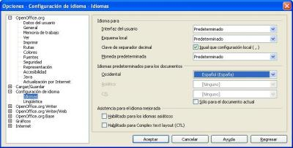

Cuando nos dirigimos al cuadro de dialogo de configuración del idioma (Herramientas > Opciones > Configuración de idioma > Idiomas) observaremos que aparece el español como idioma predeterminado para los documentos, pero el nombre del idioma Español no aparece con el simbolito que identifica que se trata de un idioma con el diccionario instalado.
Veamos diferentes maneras de resolverlo.

Mediante el asistente DicOOo
La forma mas fácil de resolverlo es mediante el uso de DicOOo, un excelente asistente que se encarga de todo el trabajo; pero exige disponer de conexión a Internet.
Para abrirlo: menú Archivo > Asistentes > Instalar diccionarios nuevos. Se abrirá un documento con macros que muestra un cuadro de dialogo guiado paso a paso mediante el cual podremos seleccionar los diccionarios deseados y el propio asistente se encargara de configurarlos adecuadamente.
Lamentablemente, hay personas que no disponen de conexión a Internet, por cuyo motivo no pueden utilizar esta técnica.

Instalación manual de los diccionarios
Para efectuar una instalación manual de los diccionarios habrá que seguir los siguientes pasos:

1.- Obtener los diccionarios de OpenOffice.org en español
El paquete de diccionarios en español se puede obtener en diversos repositorios FTP, o directamente desde el wiki de OpenOffice.org: http://wiki.services.openoffice.org/wiki/Dictionaries
En nuestro caso, los hemos descargado desde: http://ftp.rediris.es/ftp/mirror/openoffice.org/contrib/dictionaries
Si sólo queremos el diccionario ortográfico, descargaremos el es_ES.zip, pero recomendamos descargar el es_ES-pack.zip que contiene el diccionario ortográfico, el de separación silábica, y el de sinónimos, además de una versión del ortográfico localizada para español de México.
También, si lo deseas, puedes descargar un diccionario de términos matemáticos, el Math_es_ES.zip.
Naturalmente, si no tienes conexión a Internet deberás acudir a un locutorio, a tu oficina, o a casa de un amigo con conexión, provisto de un CD virgen, una memoria USB o un par de disquetes (el es_ES-pack,zip no cabe en un sólo disquete).
Para los pasos siguientes, supondremos que dispones del archivo es_ES-pack.zip en alguna ubicación de tu PC.

2.- Mostrar las extensiones de los nombres de archivo y ver los archivos y carpetas ocultos.
En las próximas instrucciones y capturas de pantalla, verás que se muestran las extensiones de los nombres de archivo a los que nos referiremos. Es posible que en tu PC no veas estas extensiones, pues Windows las oculta de forma predeterminada.
Por otra parte, necesitaremos acceder al directorio de instalación del programa, que en ocasiones se ubica en una carpeta oculta.
Para habilitar ambas opciones desde cualquier ventana del Explorador de Windows (Mi PC o Mis documentos) ve al menú Herramientas > Opciones de carpeta y en la pestaña Ver desmarca la opción Ocultar extensiones de archivo para tipos de archivo conocidos y selecciona la opción Mostrar todos los archivos y carpetas ocultos.

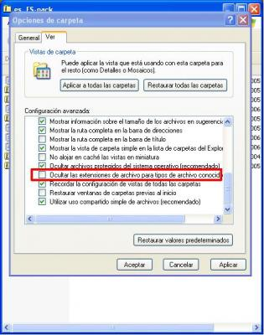

Tras aceptar, ya se mostrarán las extensiones de los nombres de archivo y los archivos ocultos serán visibles.

3.- Descomprimir el paquete de diccionarios
Descomprime en una carpeta el archivo es_ES?pack.zip. Si examinas su contenido observarás estos archivos comprimidos entre otros:
- es_MX.zip
la versión mexicana del diccionario ortográfico.
- es_ES.zip
la versión española del diccionario ortográfico.
- hyph_es_ES.zip
el diccionario silábico.
- thes_es_ES.zip y thes_es_ES_v2.zip
dos versiones diferentes del diccionario de sinónimos

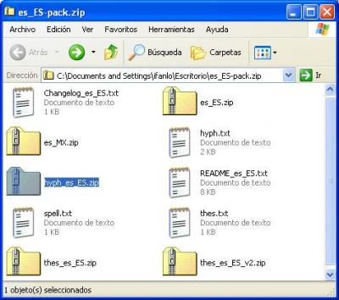

Si has adquirido el CD de OpenOffice.org distribuido desde superalumnos.net , encontrarás los diccionarios en el Disco 1, en la carpeta \OOo2\diccionarios

4.- Copiar los diccionarios al directorio de instalación
Debes ubicar el directorio de instalación en tu sistema. Generalmente, en Windows, este directorio es C:\Archivos de programa\OpenOffice.org X.Y , siendo X.Y el número de versión del programa.
Los diccionarios deben ubicarse en la carpeta correspondiente dentro de este directorio, más exactamente en:
C:\Archivos de programa\OpenOffice.org 2.3\share\dict\ooo
Ahí debes descomprimir los archivos comprimidos citados anteriormente, de los cuales mostramos el contenido significativo:
- es_ES.zip (diccionario ortográfico español de España, o el de México en su caso).
  - es_ES.dic
  - es_ES.aff
- hyph_es_ES.zip (el diccionario silábico).
  - hyph_es.ES.dic
- thes_es_ES_v2.zip (el diccionario de sinónimos)
  - th_es_ES_v2.dat
  - th_es_ES_v2.idx
Tras descomprimir estos archivos, todo su contenido debe aparecer dentro de C:\Archivos de programa\OpenOffice.org 2.3\share\dict\ooo.
Tras asegurarte de que todos ellos están ahí, puedes seguir con el paso siguiente.

5.- Registrar los diccionarios en OpenOffice.org
Los diccionarios instalados necesitan ser registrados por el programa, para ello edita con el Bloc de notas (o algún otro editor de texto sin formato) el archivo dictionary.lst que está ubicado en C:\Archivos de programa\OpenOffice.org 2.3\share\dict\ooo y añade las líneas siguientes al mismo:
DICT es ES es_ES
HYPH es ES hyph_es_ES
THES es ES th_es_ES_v2

Guarda los cambios efectuados en dictionary.lst y ya estás a un paso de finalizar

6.- Reiniciar OpenOffice.org y configurar idioma
Llegados aquí hay que reiniciar OpenOffice.org y para ello debemos asegurarnos de que se cierra completamente, incluso el icono de inicio rápido del área de notificación de la barra de tareas, en el caso de tenerlo activado.
Al reiniciar el programa, tan sólo basta con configurar el programa para que utilice el diccionario. Para ello abriremos el menú Herramientas > Opciones > Configuración de idioma > Lingüística y pulsaremos el botón Editar de la sección Módulos disponibles de idioma.

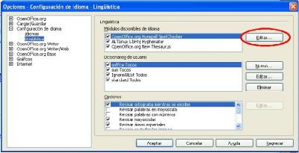

Emerge la ventana de Editar módulos de idioma, donde seleccionaremos el idioma Español (observemos que ahora ya aparece el símbolo ) y activaremos todas las opciones del diálogo.

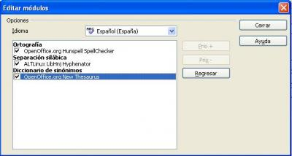

Cuando cerremos y aceptemos sucesivamente ambos diálogos ya estarán a nuestras disposición los diccionarios en español, tanto para corrección ortográfica, como separación silábica o para obtener sinónimos.

  - Sobre el nombre de OpenOffice.org
El programa se denomina OpenOffice.org, y ésta es la manera de hacer referencia al mismo. A veces, sobre todo coloquialmente, hablamos de OpenOffice, pero en las comunicaciones escritas tened muy presente de escribirlo correctamente para evitar confusiones y problemas de marcas registradas, pues existe una empresa (alemana creo) que se denomina Open Office y tiene registrado su nombre.

  - Usar las tipografias de Windows en OpenOffice.org para Linux
Pedro Medina, de Uruguay, nos facilita este truquillo para usuarios de GNU/Linux que deseen disfrutar de las tipografías windowseras
Las fuentes comunes de Windows (Arial, Tahoma, Verdana, etc.) son gratuitas siempre y cuando se tenga una licencia vigente de Windows y no se distribuyan juntas. Por ello es necesario descargarlas separadas; en el sitio http://vigna.dsi.unimi.it/webFonts4Linux podemos encontrar un script que automatiza la instalación de las fuentes.
De cualquier modo en nuestro repositorio de paquetes RPM o DEB habitual debería de existir un paquete para la instalación de estas fuentes en nuestro sistema. Desgraciadamente las fuentes que se instalan en el ambiente X no son reconocidas por OpenOffice.org.
Para que OpenOffice.org las reconozca, ejecute el archivo $OOHOME/spadmin y seleccione la opción Fuentes y seleccione el directorio donde se instalaron las fuentes, a continuación elija las fuentes a instalar pulsando sobre la opción "Crear sólo enlaces simbólicos" y haga click en Aceptar:
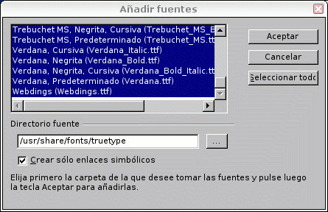
Reinicie OpenOffice.org asegurándose que el lanzador rápido de KDE o Gnome se haya también reiniciado. La aplicación debe mostrar las tipografías en el desplegable de nombres de fuente.

(c) Pedro Medina

OpenOffice.org Writer (el procesador de textos)
Trucos y consejos para el uso de Writer

  - Aplicar en un documento estilos procedentes de otro documento
Manuel Montoya, de México, nos muestra como utilizar estilos de un documento en otro
Si tenemos un documento origen.sxw con un estilo y deseamos aplicarlo a otro documento destino.sxw debemos abrir destino.sxw y luego seleccionar Formato => Estilos => Cargar y en el cuadro de diálogo que aparece, pulsar sobre "De archivo..." y seleccionar el documento origen.sxw.
Ahora, en el estilista se podrán ver y aplicar a destino.sxw los estilos de origen.sxw.

  - Cambiar la plantilla predeterminada
Esta nota nos la remite Edgar Mendoza, de México
Abra un nuevo documento, dele el formato que desea y añada o modifique los estilos que desee, asegurándose de que los párrafos estén en el idioma correcto.
Mediante la opción Archivo => Plantillas => Guardar, almacene su nueva plantilla en el directorio predeterminado con el nombre MiPlantilla.
A continuación, seleccione la opción Archivo => Plantillas =>Organizador; en el directorio predeterminado seleccione MiPlantilla, despliegue el menú contextual haciendo click en el botón derecho del ratón y seleccione la opción establecer como predeterminado.
A partir de ahora los nuevos documentos que se crearán, lo harán con los formatos y estilos definidos por nosotros en MiPlantilla

  - Campos variables en Writer
En ocasiones se plantea la necesidad de utilizar campos variables en un documento de texto.
Por ejemplo, veremos como utilizar variables para numerar automáticamente y crear una serie de fechas en las celdas de una tabla.
Deseamos planificar una serie de sesiones formativas en una tabla con dos columnas; en la primera columna deseamos que en cada fila aparezca el número de sesión y la fecha de realización prevista.
Al final del artículo podréis descargar el archivo camposvariables.odt con el ejemplo propuesto.
Insertaremos una tabla:
- en menú Insertar -> Tabla:
  - Filas: 11
  - Columnas: 2
- encabezados de la tabla:
  - primera columna: sesión
  - segunda columna: contenido
- Ajustamos el ancho de columnas para que la tabla adopte la siguiente apariencia:

Ahora nos situamos en la celda A2 (columna 1, fila 2), para proceder a insertar el campo variable que hemos denominado sesión:
- menú Insertar -> Campos -> Otros -> pestaña Predeterminaciones y asignaremos los siguientes valores:
  - Tipo de campo: establecer variable
  - Nombre: sesión
  - Valor: 1
- pulsamos el botón Insertar

- y, seguidamente pulsamos el botón Cerrar. El campo sesión con el valor 1 habrá aparecido en nuestro documento.
Después pulsamos [Intro] para crear un salto de párrafo a continuación del campo sesión y ahora insertamos la fecha de la primera sesión, a cuya variable denominamos fecha:
- nuevamente, menú Insertar -> Campos -> Otros -> pestaña Predeterminaciones asignando los siguientes valores:
  - Tipo de campo: establecer variable
  - Nombre: fecha
  - Valor: 15/11/05 (como ejemplo)
  - Formato: otros formatos y pasamos a seleccionar el formato de fecha deseado
- pulsamos el botón Insertar
- pulsamos el botón Cerrar. Ahora, ya tenemos también la fecha correspondiente a la primera sesión.
Ahora que ya tenemos el número y fecha prevista de la primera sesión, nos desplazamos a la celda inferior, A3, para insertar nuevamente las variables sesión y fecha, pero de manera que se incrementen automáticamente. Comencemos por sesión:
- menú Insertar -> Campos -> Otros -> pestaña Predeterminaciones y asignaremos los siguientes valores:
  - Tipo de campo: establecer variable
  - Nombre: sesión
  - Valor: sesión + 1
- pulsamos el botón Insertar
- y, seguidamente, Cerrar; aparece el campo sesión con el valor de 2.
Tras pulsar [Intro] insertamos nuevamente la variable fecha:

- menú Insertar -> Campos -> Otros -> pestaña Predeterminaciones asignando los siguientes valores:
  - Tipo de campo: establecer variable
  - Nombre: fecha
  - Valor: fecha + 1 (como ejemplo)
  - Formato: otros formatos y pasamos a seleccionar el formato de fecha deseado
- pulsamos el botón Insertar
- pulsamos Cerrar
Ahora ya tenemos nuestra tabla con las dos primeras sesiones establecidas.

Tan sólo nos falta copiar la celda A3 , que contiene las variables que se incrementan, en el resto de celdas de la columna y ya tendremos nuestra tabla lista para comenzar a escribir el contenido. Si, como es previsible, no trabajamos sábados ni domingos, o hay otros festivos, nos basta con pulsar doble clic en la fecha que corresponda y cambiar el valor fecha + 1 por fecha + 3 o la fórmula que corresponda.

  - Combinación de correspondencia en OpenOffice.org 2.0

Con la nueva versión de OpenOffice.org hay un nuevo “Asistente para combinar correspondencia” (en el menú Herramientas) que permite crear cartas en serie a partir de una base de datos externa.
El citado asistente permite, en una serie de pasos:
- Seleccionar un documento principal
- Seleccionar el tipo de documento (carta o correo electrónico)
- Insertar un bloque de direcciones (a partir de una base de datos registrada por OpenOffice.org; también permite registrar la base de datos desde el propio asistente)
- Crear un saludo personalizado
- Ajustar el diseño
- Editar el documento
- Personalizar
- Guardar, imprimir o enviar el documento combinado
Algunos usuarios encontrarán rígido o incómodo usar este asistente, en comparación con la opción “Impresión en serie” que estaba disponible en versiones anteriores del programa.
Esta vieja opción no ha desaparecido, simplemente está escondida. Veamos como recuperarla y la forma de uso de las diferentes opciones así como registrar una base de datos en nuestro programa.

    - Recuperar la opción “Impresión en serie”
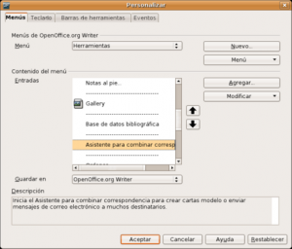
En Herramientas -> Personalizar escoger el menú “Herramientas” en la pestaña “Menús”

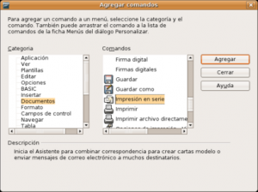
En la lista de entradas desplazarse hasta encontrar “Asistente para combinar correspondencia”. Seguidamente pulsar el botón “Agregar...”
En la lista de “Categorías” del diálogo “Agregar comandos” que emerge, seleccionar “Documentos”; seguidamente en la lista de “Comandos” seleccionar “Impresión en serie” y pulsar el botón “Agregar”.

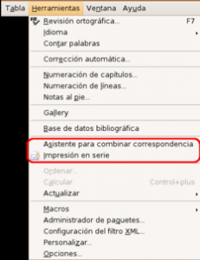

Tras cerrar el diálogo “Agregar comandos” y aceptar el diálogo “Personalizar”, ya tendremos disponibles en el menú Herramientas las dos opciones: el nuevo “Asistente para combinar correspondencia”, implantado en la versión 2.0 y el veterano “Impresion en serie”.
Ahora podemos utilizar cualquiera de las dos opciones para crear nuestras combinaciones de correspondencia. Para usarlas necesitaremos registrar la base de datos que vayamos a utilizar en OpenOffice.org. Aunque el “Asistente para combinar correspondencia” permite registrar la base de datos sobre la marcha, será mucho mejor registrar la base de datos como un proceso independiente.

    - Registrar una base de datos en OpenOffice.org

En OpenOffice.org podemos registrar casi cualquier tipo de base de datos, en diferentes formatos: hoja de cálculo, texto CSV, dBase, Access, Oracle, y, en general, cualquier base de datos accesible mediante ODBC o JDBC.
Una vez registrada la base de datos podemos utilizar los datos para crear mailings o analizarlos mediante el piloto de datos (tablas dinámicas).
En la versión 2.0 del programa se ha implementado una nueva aplicación denominada Base, un gestor de base de datos con su propio motor SQL. Base aspira a ser un equivalente para OOo del popular MS-Access.
Con Base podemos crear archivos de base de datos que:
- Gestionen directamente los datos gracias a su motor de base de datos relacional HSQLDB
o bien,
- Establezcan una conexión con una base de datos externa
En cualquiera de los dos datos, Base permite diseñar tablas, establecer relaciones, crear vistas y consultas y crear formularios e informes, dependiendo de las posibilidades de la base de datos accedida. Por ejemplo, en bases de datos basadas en hoja de cálculo no podemos crear consultas que relacionen varias tablas.
En versiones anteriores de OpenOffice.org podíamos registrar directamente cualquiera de estas bases de datos externas en el programa, pero desde la implementación de Base, necesitaremos crear un archivo Base (con extensión .odb) que establezca la conexión con el origen de datos (de forma parecida a los orígenes de datos DSN que debemos establecer para conectarnos desde otros programas mediante ODBC en Windows).
Para el ejemplo que sigue consideraremos una hoja de Excel, ubicada en el escritorio y denominada “datos.xls” que contiene los datos de una lista de contactos.
En primer lugar, crearemos un nuevo archivo Base con el menú Archivo -> Nuevo -> Base de datos.

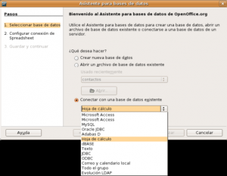

En el asistente emergente, seleccionaremos “Conectar con una base de datos existente” y en el desplegable optaremos por “Hoja de cálculo”

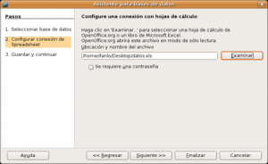

Pulsando el botón “Siguiente” podremos seleccionar nuestra hoja de cálculo.

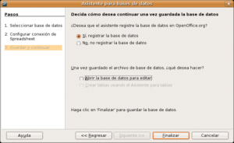

En el tercer y último paso del asistente, escogeremos la opción “Sí, registrar la base de datos” y desactivaremos “Abrir la base de datos para editar” por no ser necesaria en este momento.
Tras pulsar “Finalizar”, un diálogo nos pedirá el nombre y ubicación para el nuevo archivo de base de datos.
En el ejemplo que estamos siguiendo la hemos denominado “datos” y la hemos ubicado en el Escritorio, que ahora contendrá dos archivos:
- “datos.xls”, la hoja de cálculo que contiene los datos que utilizaremos
- “datos.odb”, el archivo Base que establecerá la conexión con los datos desde OOo
Ahora ya tenemos nuestra base de datos registrada para usarla desde OpenOffice.org con cualquier propósito.

    - Usar el Asistente para combinar correspondencia
Veamos en primer lugar como usar el nuevo "Asistente para combinar correspondencia" implementado en la reciente versión 2.0 de OpenOffice.org.
Importante: para poder reutilizar el documento con los campos de la base de datos, es preciso almacenarlo en formato OpenDocument (odt), pues en formato Word (.doc) no funcionará.
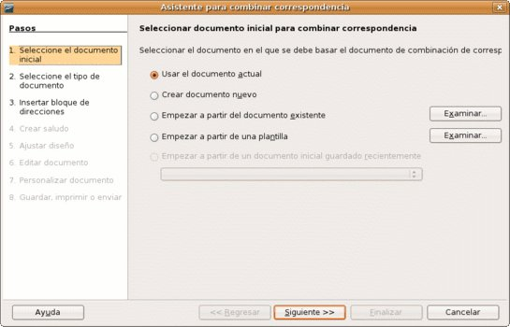
Activaremos el asistente seleccionándolo en el menú Herramientas -> Asistente para combinar correspondencia. En el primer paso del asistente podemos escoger entre diversas opciones cual será el documento principal de la combinación.
El siguiente paso del asistente nos permite escoger entre "Carta" y "Mensaje de correo electrónico". Tras seleccionar "Carta" y pulsar "Siguiente", llegamos al tercer paso del asistente.
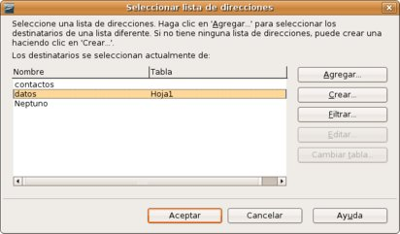
La pulsación de "Seleccionar lista de direcciones" nos permitirá seleccionar la base de datos "datos" que hemos registrado anteriormente.
Adicionalmente, desde aquí podríamos agregar otra base de datos, crear una nueva lista de direcciones, o filtrar los datos según algún criterio.
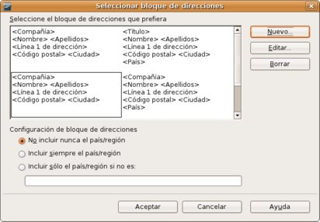
Tras aceptar el diálogo, podemos asignar el bloque de direcciones para nuestra combinación, según diferentes diseños que podemos seleccionar pulsando el botón "Más".
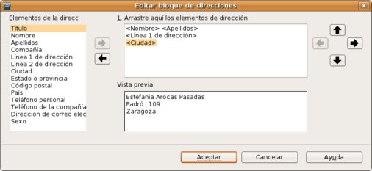
Pulsando el botón "Editar" podremos eliminar los campos que no sean necesarios; en nuestro ejemplo eliminaremos "Compañía" y "Código Postal". Un cuadro con vista previa nos permitirá comprobar el resultado final.
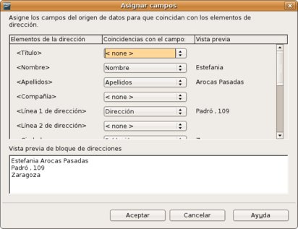
Seguidamente, asignaremos los campos correspondientes al bloque de direcciones pulsando el botón "Asignar campos"
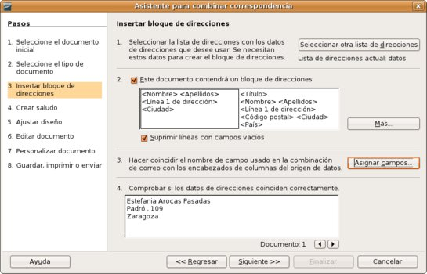
Podemos comprobar en el cuadro de diálogo del asistente si están debidamente configurados todos los campos. Hasta que no sea así no se nos habilitará la posibilidad de avanzar a los pasos siguientes.
El paso 4 del asistente nos permitirá crear un saludo personalizado, útil en el caso de que dispongamos de algún campo que permita determinar el género masculino o femenino de nuestros contactos.
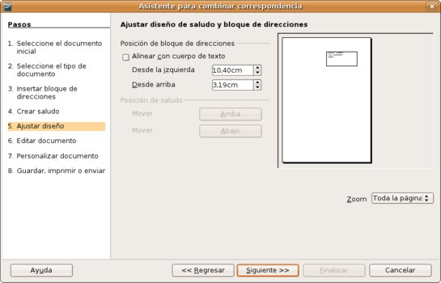
En el paso 5 del asistente, determinaremos la posición del bloque de direcciones a nuestra conveniencia.
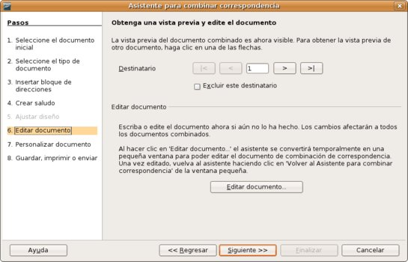
El paso 6 del asistente nos permite editar el documento para completar el texto de la carta pulsando el botón "Editar documento".
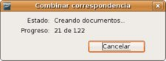
Al pulsar "Siguiente", un cuadro de diálogo nos permitirá comprobar el progreso del proceso de combinación.
Tras efectuar la combinación, llegaremos al paso 7 del asistente, que nos permitirá editar individualmente el documento combinado, en caso de desearlo.
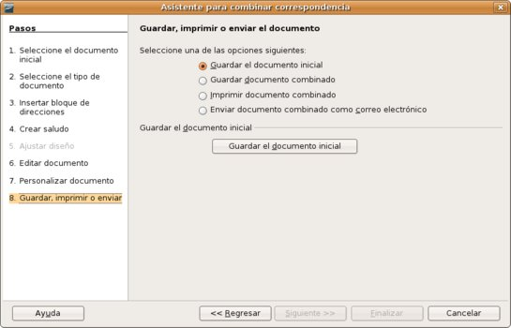
Finalmente llegamos al paso final del asistente. Aquí podemos seleccionar entre diferentes opciones: guardar el documento inicial, el combinado, imprimir este último o enviarlo como correo electrónico; cada una de estas posiblidades nos mostrará diferentes opciones.
Es recomendable guardar el documento inicial, lo que nos permitirá volver a reutilizar el mismo documento en otras ocasiones. Para ello bastará tan sólo volver a llamar al asistente, optando en el primer paso por "Empezar a partir de un documento inicial guardado recientemente".
Este método que hemos detallado nos resultará útil para escribir cartas o enviar correos masivos, pero ¿qué ocurre si deseamos imprimir etiquetas o utilizar los campos de la base de datos para algo diferente al típico bloque de direcciones?
Para ello utilizaremos la opción de "Imprimir en serie" que hemos recuperado desde las profundidades de los comandos ocultos de OpenOffice.org.

    - Imprimir en serie
Para ilustrar el uso de esta opción, veremos la creación de unas etiquetas que contendrán los datos de la base “datos” que hemos registrado anteriormente.
Importante: para poder reutilizar el documento con los campos de la base de datos, es preciso almacenarlo en formato OpenDocument (odt), pues en formato Word (.doc) no funcionará.

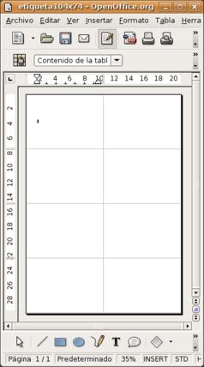
En primer lugar, mediante el uso de tablas, crearemos el diseño de las etiquetas.
Seguidamente insertaremos los campos apropiados en la primera etiqueta. Esto lo podemos efectuar mediante tres métodos diferentes.

1. Inserción de campos

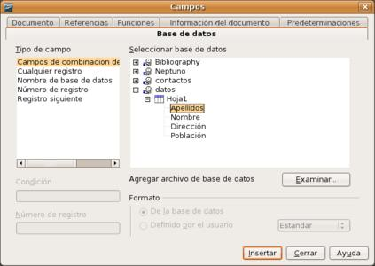
El menú Insertar -> Campos -> Otros nos mostrará un cuadro de diálogo donde seleccionando la pestaña “Base de datos” podremos seleccionar cada campo de la base de datos deseada (“datos” en el ejemplo) y pulsar el botón “Insertar” para añadirlos al documento.

2. Arrastre desde el navegador de bases de datos

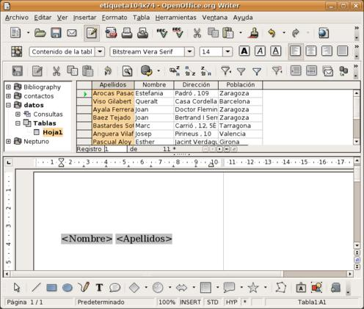

El menú Ver -> Fuentes de datos (o la simple pulsación de <F4>) abre el navegador que nos permite manejar con facilidad las bases de datos registradas en el sistema. En el navegador, seleccionamos la tabla con los datos deseados, que se mostrarán en el mismo panel. Bastará con arrastrar el encabezado de la columna deseada hasta el documento para que se inserte el campo correspondiente.

3. Desde el diálogo de “Imprimir en serie”
Abrimos el menú Herramientas -> Imprimir en serie y en el diálogo que aparece, seleccionamos “A partir de este documento”, seguidamente “Fuente de datos existente” y al aceptar aparecerá el diálogo de “Campos”, pero restringido a la pestaña “Base de datos”. Esto funcionará así solamente en el caso de que no hayamos insertado aún ningún campo en el documento; si ya tenemos algún campo en el documento, aparecerá el diálogo de “Imprimir en serie” que veremos más adelante.
En un diseño de etiquetas, a no ser que deseemos que se repita una misma etiqueta en toda la página, necesitaremos añadir un campo de “Registro Siguiente” para que cada etiqueta refleje un contacto diferente.
Tras añadir el resto de campos que necesitemos en la etiqueta, activaremos el menú Ver -> Nombres de Campos para poder examinar los cambios que se producirán y activamos el menú Insertar -> Campos -> Otros.

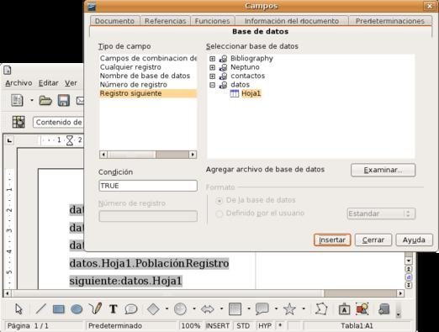

En la pestaña Base de datos, seleccionamos “Registro siguiente” en la lista “Tipo de campo”, y tras pulsar “Insertar” en nuestro diseño de etiqueta aparecerá el campo correspondiente, que provocará el salto de registro de una etiqueta a otra.

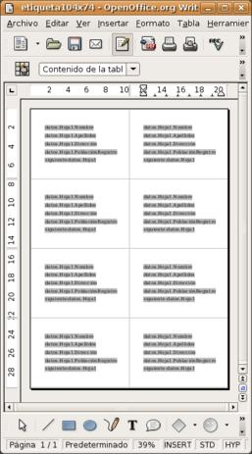

Una vez diseñada la etiqueta en la primera celda, copiaremos su contenido y lo pegaremos en el resto de celdas. Con ello ya tendremos nuestra página de etiquetas perfectamente preparada para imprimarlas en serie.
Para finalizar el proceso activaremos el cuadro de diálogo para “Impresión en serie”. Al abrir el menú Herramientas -> Impresión en serie, determinaremos que vamos a crear “A partir de este documento”, tras lo cual nos aparecerá el cuadro de diálogo, que muestra una vista previa de la base de datos y diversas opciones.

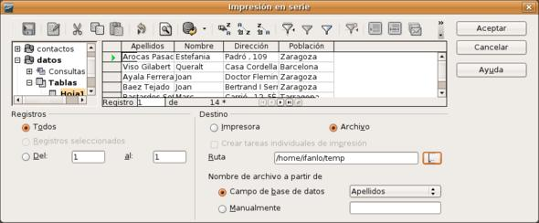

Exploremos un poco las diferentes posibilidades:
- Si deseamos filtrar la base de datos, podemos hacerlo mediante los iconos de los embudos en la barra de herramientas, “Autofiltro” y “Filtro estándar”.
- Podemos ordenar los datos con los iconos “Ordenar ascendente” y “Ordenar descendente”
- Podemos seleccionar registros individuales manteniendo pulsada la tecla <Ctrl> mientras pulsamos en la barra de selección de registro.
- En la sección “Registros” escogeremos entre combinar “Todos”, “Registros seleccionados” (sólo si hemos seleccionado individualmente) o “Del” para escoger desde un registro de una posición determinada hasta otro.
- En la sección “Destino” podemos escoger “Impresora” o “Archivo”
- Importante: si escogemos “Archivo”, preparar un directorio temporal para descargar la combinación, pues a diferencia del “Asistente para combinar correspondencia” la combinación no se efectúa en un sólo documento, sino que crea un documento para cada registro combinado, así que si escogemos una carpeta de trabajo corriente, corremos el riesgo de llenarla de documentos.
- Los últimos apartados “Nombre de archivo a partir de”, nos permitirán escoger entre nombrar los documentos de combinación a partir del contenido de un “Campo de la base de datos”, o “Manualmente” escogiendo un nombre base. Por ejemplo, si escogemos el nombre “carta”, la Impresión en serie creará documentos carta-0, carta-1, carta-2, etc.
Tras aceptar, se efectuará la acción deseada e imprimiremos directamente en la impresora o en un archivo la combinación.
Con esto finalizamos esta visión general sobre las peculiaridades de la combinación de correspondencia en OpenOffice.org.

  - Cómo hacer un folleto en Writer. Al mejor estilo del Publisher.
Arturo Garro nos envía el presente mini-tutorial, que nos permitirá utilizar OpenOffice.org para crear folletos, boletines y revistas, cuya salida impresa tan sólo requerirá ser grapada y doblada para componer una vistosa publicación.
Para hacer un folleto, brochure o "Prospecto" como le llama el mismo OpenOffice, lo primero que hay que hacer es medir la hoja que se va a usar, la medida a tomar es a lo alto de la hoja. Luego se divide esa medida entre 2 y nos vamos a la configuración de página de OpenOffice a introducir los valores necesarios para configurar la página. De hecho, este mismo documento tiene los márgenes y la configuración de página para poder hacer un brochure.
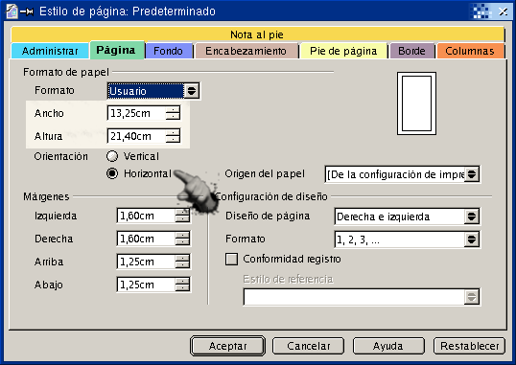
Hay que notar varios detalles. Primero que todo hay que decirle a la configuración que la orientación de la página es Horizontal. Luego se ponen los valores de ancho y alto de la página. Los valores puestos arriba son para una hoja US Letter. El valor "altura" sería el ancho de la hoja y el valor de "ancho" sería la medida del alto de la hoja dividido entre dos. (Recuerde que la hoja ahora la pusimos horizontal)
La idea principalmente es configurar el OpenOffice para escribir en medias páginas.
Como Tip OffTopic, recuerde que para que un prospecto o brochure salga bien, las páginas deben ser siempre pares. Es decir si escribe lo suficiente para hacer tres páginas, rellene lo que sea necesario para llegar a usar cuatro páginas, porque de lo contrario una quedará en blanco.
Una vez que eso está bien configurado, empiece a escribir lo que necesita.Escriba seguido, sin preocuparse de cual página ira a la cara o a la espalda de la hoja. Esto lo hará automáticamente el OpenOffice. Es decir exactamente como si lo estuviera haciendo en el Publisher de Microsoft.
Una vez terminado todo el texto, imágenes, tablas, etc. tenemos que imprimir la hoja.
Para imprimir hay que hacer varios pasos de manera que todo este bien.
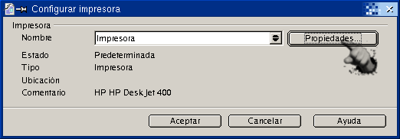
Vamos a la configuración de la impresora, y hacemos click en el botón "Propiedades". Nos aparecerá el siguiente cuadro de diálogo.
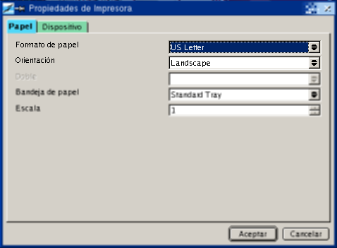
Ponemos el formato de papel según corresponda: US Letter o US Legal según la hoja que esté usando, y la orientación es "Landscape", "Horizontal" o "Apaisado".
Luego nos vamos a imprimir el documento. Para esto es necesario hacer los siguientes pasos:
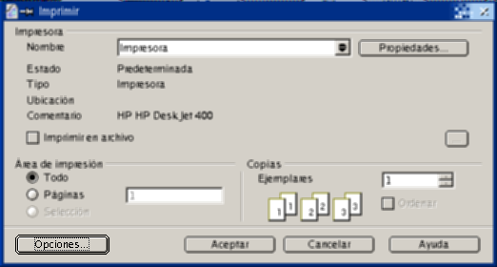
En el cuadro de díalogo de imprimir, hacemos click en el botón "opciones..." y nos aparece el siguiente cuadro de diálogo:
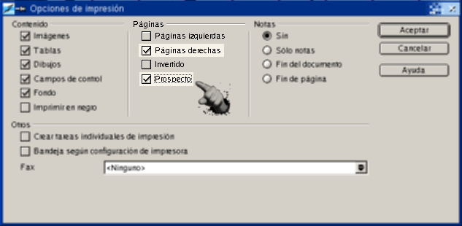
Marcamos el cuadro de verificación "páginas derechas" y "Prospecto". Luego imprimimos esa parte del documento. Esto imprime una cara de las hojas. Luego con cuidado, volteamos las hojas para introduccirlas en la impresora para imprimir la otra cara de la hoja.
Para imprimir la otra cara de la hoja, ingresamos de nuevo al cuadro de diálogo de impresión a opciones y configuramos la otra impresión
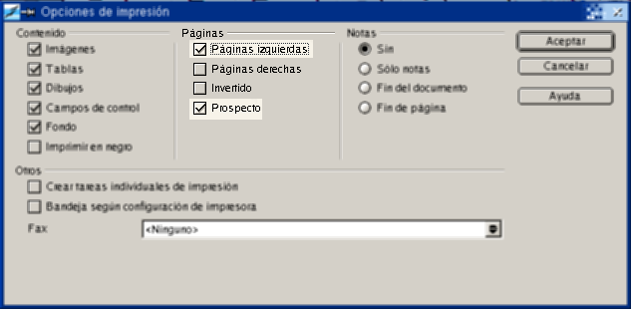
La ayuda en línea de OpenOffice dice:
"Si imprime un documento vertical en una página con formato apaisado, las páginas opuestas de un prospecto se imprimen una al lado de la otra. Si dispone de una impresora capaz de imprimir por las dos caras de una hoja, puede crear un prospecto completo a partir del documento y no tendrá que montar las páginas posteriormente. Si dispone de una impresora que sólo es capaz de imprimir una cara del papel, también puede lograr este efecto: imprima primero todas las páginas frontales marcadas con la opción Páginas derechas y, a continuación, vuelva a introducir toda la pila de papel en la impresora para imprimir los dorsos de las páginas, marcados con la opción Páginas izquierdas. Al hacerlo, preste atención a la dirección de impresión de la impresora."
También se pueden hacer brochures de tres caras, pero, eso es tema para otro tip.

(c) Arturo Garro [arturogarro EN interlap PUNTO com PUNTO ar]
(dirección ofuscada para limitar el spam)

  - Crear diccionarios personalizados
Al activar la corrección ortográfica, posiblemente, nos encontremos con nombres de personas, países, o empresas que Writer nos detectará como incorrectas a causa de no estar incluidas en el diccionario. Siempre tenemos la opción de añadirlas al diccionario personal standard.dic, pero quizás en ocasiones (por ejemplo, para nombres de empresas) deseemos crear un diccionario personalizado.
Martha Estrada, de Colombia, nos explica como crearlos
Para crear un diccionario ve a Herramientas => Opciones => Configuración de Idioma => Ling

  - Crear estilos de tabla personalizados en Writer
Mediante este truco que nos remite Alejandro Bautista, de México, vemos como diseñar nuestros propios estilos de tabla para poderlos aplicar mediante Formato => Autoformato.
- Pulse las teclas Ctrl+F12 (o menú Insertar => Tabla); las opciones de tablas aparecerán, seleccione una tabla de dos columnas y tres filas con las opciones de Encabezado y Repetir en cada página seleccionadas.
- Seleccione la primera fila y aplique un tipo de fuente en negrita de 14 puntos, color blanco y un fondo de celda oscuro.
- Seleccione la última fila y aplique un fondo de color claro y un borde superior gris oscuro con 1 punto de grosor.
- Seleccione toda la tabla y en el menú Formato => Autoformato pulse sobre el botón de Añadir, asigne un nombre a su formato, por ejemplo "Azul-Oro", y pulse Aceptar, eso es todo.
Para aplicar el formato a una tabla seleccione toda la tabla y en el menú Formato->Formateado Automático seleccione el formato personalizado "Azul-Oro" y haga click en aceptar.
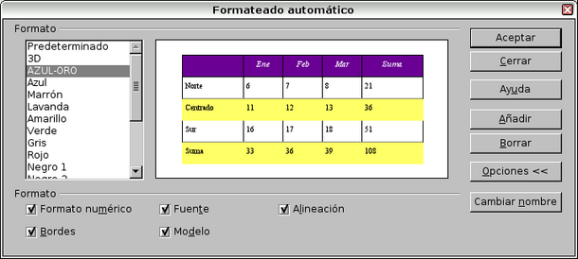

  - Crear marcos de texto vinculados
En este capítulo, vamos a mostrar una técnica para crear marcos de texto "encadenados" que nos será muy útil para realizar maquetaciones especiales, así como para "puentear" el problema de los saltos de página que no cortan las celdas, sino que las envían a la página siguiente.
- Crea un documento nuevo de texto
- menú Insertar => Marco y asignar las siguientes propiedades:
  - Ancho: Relativo 45%
  - Alto: Relativo 95%
  - Posición Horizontal: Izquierda
  - Anclaje: al párrafo
En la pestaña Opciones comprueba el nombre del marco; presumiblemente será "Marco1"
- A continuación, selecciona el marco, copia, haz clic en el documento fuera del marco y pega. Aparecerá un nuevo marco a la derecha. Accede a sus propiedades mediante la pulsación del botón secundario, opción "Marco..." (o menú Formato => Marco) y comprueba el nombre, que debería ser "Marco2".
- Pulsa en el documento, fuera de los marcos, y seguidamente, menú Insertar => Salto manual => Salto de página. Aparecerá una nueva página vacía.
- En la nueva página, vuelve a pegar, aparecerá el "Marco3". Accede a sus propiedades, y en la pestaña Opciones => Anterior selecciona "Marco1".
- Vuelve a pulsar en el documento y repite la operación de pegado; así aparecerá el "Marco4". Accede a sus propiedades, y en la pestaña Opciones => Anterior selecciona "Marco2".
Al llegar a este punto hemos creado dos páginas con dos marcos cada una, de tal manera que cada uno de los dos marcos está vinculado con su correspondiente de la otra página. Tan sólo resta rellenar de texto el "Marco1" para comprobar el efecto (con esta finalidad es muy conveniente tener una entrada de autotexto con el típico "Loren ipsum...") ;-)
Una vez hecho, puedes comprobar como al finalizar el espacio del "Marco1" el texto se extiende al "Marco3" en la siguiente página. Análogamente ocurriría rellenando de texto el otro marco.
En la siguiente imagen se puede ver la apariencia de la vista preliminar.
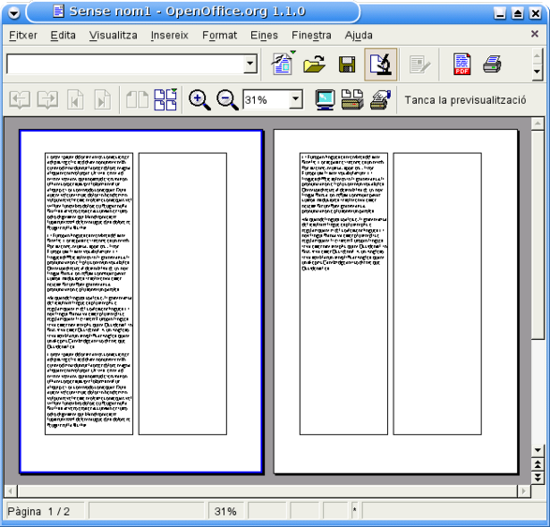

  - Determinar el idioma del documento
Aunque hemos categorizado este artículo bajo el epígrafe "procesadores de texto", en OpenOffice.org se aplica a cualquier documento. Es esta una pregunta recurrente, pues en Word estamos a manejar el idioma de otra manera, y no resulta nada intuitiva la forma de hacerlo en Writer. Aunque si habituáis la mente a pensar en estilos, os resultará mucho más lógico.

Idioma predeterminado para los documentos
Para determinar el idioma que más usaremos, hay que ir a Herramientas -> Opciones -> Configuración de Idioma -> Idiomas

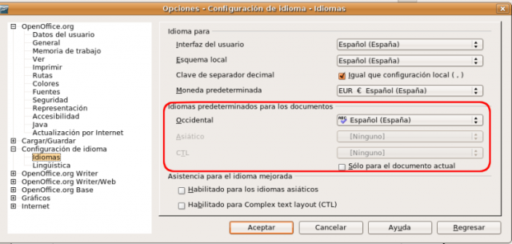configurar-idioma

Aquí escogeremos nuestro idioma favorito, que a partir de ahora será el predeterminado para cualquier nuevo documento.

Cambiar el idioma de un documento (método lento)
En los países bilingües, nos veremos muy a menudo en la necesidad de de cambiar el idioma del documento.
Para ello abriremos el mismo diálogo, escogeremos el idioma deseado y activaremos la casilla "Sólo para el documento actual"

Cambiar el idioma de un documento (método rápido, efectivo y fulminante)
En cualquier párrafo de estilo "Predeterminado", clic secundario -> Editar estilo de párrafo (o bien, desde la ventana de Estilos y Formatos [F11], seleccionar "Predeterminado" en estilos de párrafo, clic secundario -> Modificar).

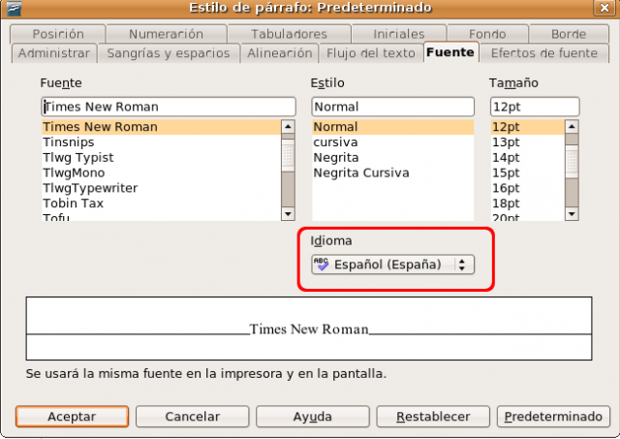Idioma en estilo de párrafo

Seleccionar la pestaña "Fuente", y escoger el idioma deseado; cambiará el idioma para todo el documento actual.
Eso funciona así por la jerarquía de estilos, y dado que el "Predeterminado" es el padre/madre de todos los estilos, todos los demás estilos adoptarán el mismo idioma.

Intercalar texto en diferentes idiomas
En ocasiones, en un documento deberemos intercalar citas en otro idioma distinto del predeterminado para el documento.
Para ello, tan sólo necesitamos crear un estilo de párrafo diferente (o de carácter, si el idioma lo hemos de aplicar a textos seleccionados dentro de un párrafo), cambiando el atributo de idioma en la pestaña fuente. Al texto donde apliquemos ese nuevo estilo, le quedará asignado el idioma alternativo.
El mismo resultado, pero mucho menos elegante, sin aplicar estilos, lo conseguiremos seleccionando el texto en otro idioma y en Formato -> Carácter, en la pestaña Fuente, escoger el idioma necesario.

  - Editar documentos con diferentes estilos de página
Con este mini-tutorial de Luis E. Vásquez, de Colombia, podremos despejar todas nuestras dudas sobre el trabajo con varios estilos de página en el mismo documento
Editar paginas consecutivas con diferentes estilos es bastante sencillo en OpenOffice.org; a manera de ejemplo realizaremos un documento o informe técnico que tiene las siguientes características:
- Página uno, sin numeración, sin pie de página ni encabezado y con características de título del Informe.
- Páginas derechas, con numeración, autor y título ajustados a la derecha en el pie de página.
- Páginas izquierdas, con numeración, autor y titulo ajustados a la izquierda en el pie de pagina.
- Páginas finales del documento o Índice Alfabético, en formato predeterminado.
Para poder poner en práctica esta técnica, debemos contar con un documento de varias páginas o, en su defecto, insertaremos sucesivos saltos de página mediante la pulsación sucesiva de [Ctrl + Intro].
Para realizar este esquema se procede paso a paso de la siguiente manera:
- Activamos el estilista [F11] y seleccionamos Estilos de página (4º icono del estilista) con la opción ?Todos? seleccionada en el cuadro combinado inferior; se deben ver los estilos ?Primera Página?, ?Página izquierda?, ?Página derecha? y ?Predeterminada?.
- Realizaremos los ajustes necesarios en cada estilo, pulsando sobre ellos el botón secundario y seleccionando ?Modificar?:
  - Estilo ?Primera Página?:
Organizador => Estilo siguiente: ?Página derecha?
Pie de Página => ?Activa pie de página? desactivado
  - Estilo ?Página derecha?:
Organizador => Estilo siguiente: ?Página izquierda?
Pie de Página => ?Activa pie de página? activado
  - Estilo ?Página izquierda?:
Organizador => Estilo siguiente: ?Página derecha?
Pie de Página => ?Activa pie de página? activado
- A continuación, nos desplazamos al principio del documento y aplicamos el estilo ?Primera página?, pulsando doblemente sobre la entrada correspondiente en el estilista.
- Avanzamos hasta la página siguiente; observaremos que OpenOffice.org automáticamente ha cambiado el estilo a ?Página derecha? (en la barra de estado aparece numerada como 3; la 2 no existe). Escribiremos la información deseada en el pie de página y lo alinearemos a la derecha
- Avanzamos hasta la siguiente; comprobamos que ahora ya es una ?Página izquierda?. Escribimos el pie de página deseado, y alineamos el párrafo a la izquierda.
- A medida que vayamos avanzando páginas, veremos que éstas se alternan, quedando los respectivos pies de página a izquierda y derecha sucesivamente.
- Finalmente avanzamos hasta la ultima página del documento [Ctrl + Fin] (exactamente antes de iniciar el índice Alfabético, sin importar si está aplicado el estilo ?pagina Izquierda ? o ?pagina derecha?). Aquí no aplicaremos el estilo desde el estilista, pues nos modificaría todas las páginas con el mismo estilo que la actual. Simplemente iremos al menú Insertar => Salto manual => Salto de página => Estilo: Predeterminado.
- Misión cumplida; podremos comprobar el resultado cómodamente, mediante el menú Archivo => Vista preliminar.
Este proceso de simple ?intercalación? a voluntad y de acuerdo a cualquier requerimiento de formato en cualquier documento, podemos efectuarlo con toda la gama de estilos de ?página? y ?párrafo? de que dispongamos en nuestro sistema, incluyendo si se desea manejar estilos de página/párrafo con dos, tres, cuatro, etc columnas.
Como último punto es importante recordar que los estilos usados en un documento son parte integral del mismo, y sus modificaciones y ajustes son sólo pertinentes para el archivo correspondiente.

  - Numeraciones de página arbitrarias en documentos de Writer.
Actualización: 10/06/2006:
Hay un método rapidísimo para cambiar arbitrariamente de número de página, incluso manteniendo el mismo estilo de página.
Mucho más sencillo que lo que cuento más abajo de las variables de página. Lo mantengo porque puede ser ilustrativo, pero esto es mucho más comprensible.
En el primer párrafo de la página que deseemos con un número de página diferente:
- menú Formato -> Párrafo -> Flujo de Texto (también se puede acceder con el menú contextual -clic derecho-)
- en la sección "saltos":
  - activar casilla de verificación "Insertar"
  - Tipo: Página
  - activar casilla de verificación "Con estilo de página"
  - y poner el número de página deseado en el contador incremental que se activa.
- Tras pulsar "Aceptar" ya tenemos renumeradas las páginas a partir de la actual
Es muy rápido, pero también es muy sucio... porque lo correcto sería aplicar un estilo de página diferente.
Pero muy eficiente en cualquier caso.

La ayuda de OpenOffice.org no ayuda demasiado cuando deseas crear numeraciones de páginas arbitrarias (por ejemplo, comenzar la numeración de un documento en la página 300). Es sencillo, pero nadie lo explica... ¿nadie? ¡para eso estamos en SuperAlumnos! sigue leyendo...
1) Actíva el pie de página con Menú Formato -> Página -> Pie de página -> Activar pie de página.
2) Sitúate en el pie de página.
3) Asegúrate de que la visualización de campos esté activada (menú Ver -> Campos).
4) Crear una variable de página con Menú Insertar -> Campos -> Otros. Para ello, en la pestaña Variables del cuadro de diálogo Campos, seleccionar los siguientes valores:
Tipo de Campo: Determinar variable de página
Selección: en
Corrección: 300 (o el número que desees)
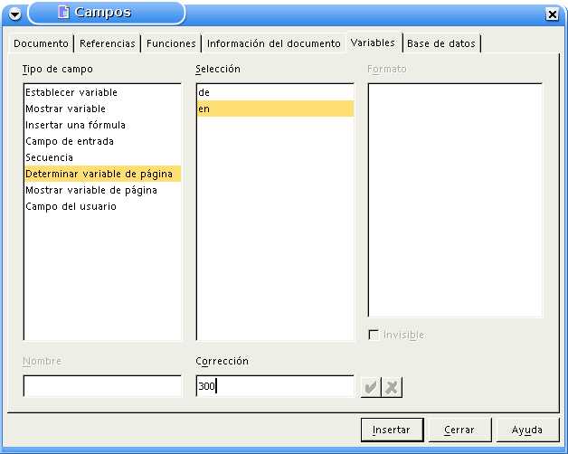
Tras pulsar el botón Insertar, este aspecto tendrá tu pie de página (si no ves el campo sombreado, puede ser que no hayas hecho el paso 3; vuelve a comprobarlo)
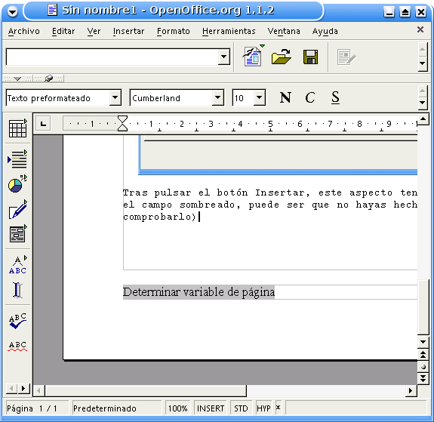
5) Finalmente, mostrar la variable de página con Menú Insertar -> Campos -> Otros. Para ello, en la pestaña Variables del cuadro de diálogo Campos, seleccionar en la lista Tipo de campo: Mostrar variable de página (también puedes seleccionar el formato que desees). El resultado será el siguiente:
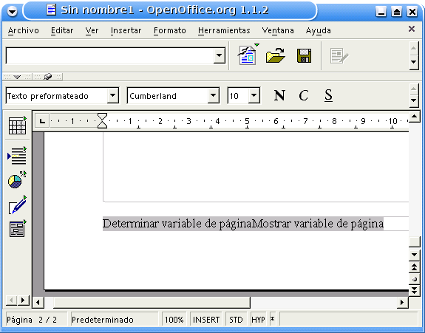
6)Elimina la visualización de campos, con Menú Ver -> Campos. El pie de página de la primera página de tu documento aparecerá así:
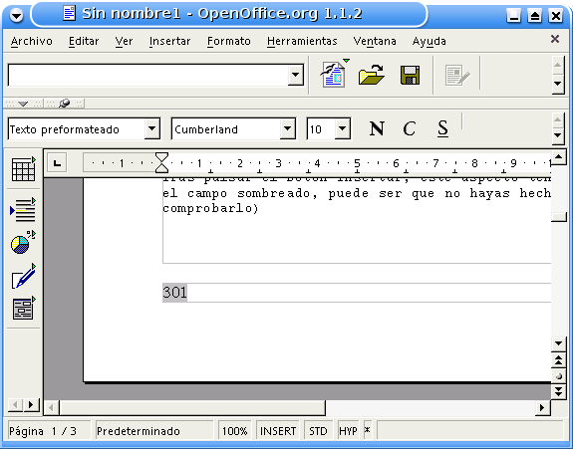
Cómo puedes comprender, los pasos 3 y 6 se pueden omitir; los hemos incluido en la explicación para que puedes ver los pasos que sigue Writer en la inclusión de campos. De otra manera, cuando creas la variable de página en el paso 4, no verías más que una leve sombra en el pié de página. Tal como lo hemos desarrollado, en todo momento estás viendo el nombre de los campos que insertamos en el documento.
Espero que esta receta os haya librado de perder unas cuantas horas de búsqueda y consultas a listas de correo.

  - Numerar capítulos y trabajar con estilos de encabezado en Writer
Publicado originalmente en el boletín de la Asociación de Profesores de Informática Freelance
En ocasiones, cuando creamos un documento largo estructurado en capítulos deseamos que éstos se numeren. Lo más común es que intentemos hacerlo mediante el uso de numeraciones automáticas, lo que puede resultar frustrante por los problemas que surgen. En este artículo veremos la forma correcta y fácil de enfocar esta tarea y los beneficios que nos reporta hacerlo de esta manera.

Uso de estilos de encabezado
Como casi todo en Writer, vamos a resolverlo con estilos. Ya vienen predefinidos unos estilos (Encabezado 1, Encabezado 2, etc...) que podemos usar directamente o redefinir a nuestro gusto.
Para redefinir los estilos, abríremos la ventana del estilista pulsando F11 o mediante el menú Formato -> Estilo y formato. En la lista de estilos seleccionamos el que deseemos modificar, y en el menú contextual (pulsando el botón secundario del ratón) tenemos la opción de Modificar, donde podremos cambiar cualquier atributo del estilo.

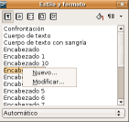

De esta manera quedarán a nuestro gusto los estilos Encabezado 1, Encabezado 2, etc... para que los apliquemos a nuestro gusto en capítulos, subcapítulos, etc. en nuestro documento.. También podríamos haber creado nuevos estilos, pero todo resultará más fácil si lo hacemos con los estilos que ya están orientados a esa tarea.

Numeración de capítulos
Para numerar los capítulos no tenemos más que ir al menú Herramientas -> Numeración de Capítulos, donde para cada uno de los niveles de esquema de nuestro documento, asignaremos el estilo correspondiente (si hemos utilizado los predefinidos, ya estarán correctamente coordinados), y decidiremos si deseamos o no numerarlo, con qué estilo, separadores, primer número, etc.

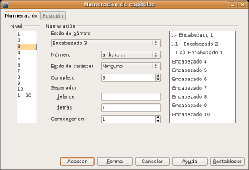

Al aceptar el diálogo veremos como los capítulos de nuestro documento ya estarán perfectamente numerados.

Capítulos en Encabezado y pie de página
Haber procedido de la manera indicada tiene beneficios adicionales. Si deseamos que aparezca el nombre del capítulo, el número o ambos en el encabezado de página, basta con abrir el diálogo de Campos mediante el menú Insertar -> Campos -> Otros.
En el cuadro de diálogo, seleccionamos la pestaña Documento, como Tipo de campo seleccionamos Capítulo y en la lista Formato podremos seleccionar la apariencia deseada. También podremos seleccionar el Nivel del cual deseamos tomar los datos.

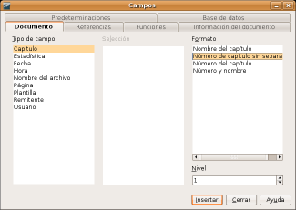

Pero no acaban aquí las ventajas de trabajar con estilos de encabezado...

Índices y tablas de contenido
Podemos crear la tabla de contenido de nuestro documento dirigiéndonos al menú Insertar -> Índice -> Índices.
En la pestaña Índice del diálogo emergente, seleccionaremos el título del índice, tipo de índice (en el caso que estamos tratando, Índice de contenido) y el número de niveles que deseamos que aparezcan en el índice.

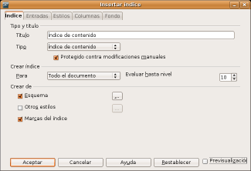

En la pestaña Entradas del diálogo, para cada nivel, decidiremos la estructura de nuestro índice. Para ello, Writer nos provee de una muestra constituida por unos botones con pequeños cuadros de texto vacíos entre ellos; apuntando con el cursor encima de ellos, veremos que simbolizan el número de capítulo, el nombre del capítulo, el número de página, etc.
También disponemos de un botón Hiperenlace que nos permitirá insertar vínculos en la tabla de contenido para que nuestro documento sea navegable desde el índice. Simplemente debemos poner el punto de inserción en los cuadritos de texto en la posición deseada para inicio y fin del vínculo, y pulsando el botón Hiperenlace para cada uno de ellos, nos definirá el vínculo para la entrada del índice. Podemos ver la apariencia que tendrá activando la casilla Previsualización.

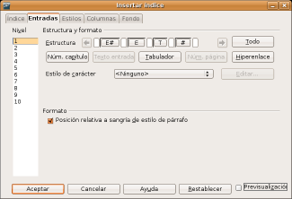

¿Y dónde está la vista Esquema en Writer?
Para finalizar este repaso a los beneficios de trabajar con estilos de encabezado en Writer, veremos como en Writer disponemos de las mismas funcionalidades que la vista Esquema y el Mapa del documento que tenemos en Word.
Para disfrutarlas, abriremos la ventana del Navegador pulsando F5 o mediante el menú Editar -> Navegador.
El Navegador es una herramienta exclusiva de Writer que nos permitirá, entre otras cosas:
- desplazarnos rápidamente en documentos largos, al estilo del panel Mapa del documento de Word; para ello simplemente, hacer doble clic en el encabezado deseado.
- reorganizar la estructura de nuestro documento, cambiando los niveles de capítulos y su posición relativa, al modo de la vista Esquema de Word; lo comprobaréis seleccionando el encabezado deseado y pulsando sobre los botones del propio navegador: Subir capítulo un nivel, Bajar capítulo un nivel, Aumentar nivel y Disminuir nivel. Pulsándolos veréis como incluso se modifican los estilos de encabezado aplicados para adecuarse al nivel requerido.

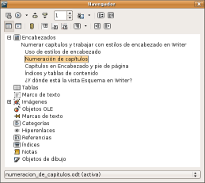

Y hasta aquí hemos llegado. Espero que hayáis disfrutado de este mini-tutorial sobre el uso de estilos de encabezado en Writer.

Dos regalitos por haber llegado hasta aquí
Si habéis llegado hasta aquí, es que os interesa alcanzar un alto grado de eficiencia en el uso de Writer; como agradecimiento por vuestro interés, ahí van un par de recursos imprescindibles:
- Presentar un trabajo ciéntifico con OOo Writer , del Dr. Francisco Alcaraz. El autor es el catedrático de Botánica de la Universidad de Murcia y un entusiasta propagandista de OpenOffice.org. En este tutorial, orientado especialmente a la presentación de tesis, tesinas y otras publicaciones científicas, nos muestra todos los secretos de Writer que pueden permitirnos alcanzar la excelencia en su uso.
- OpenOffice.org Training, Tips, and Ideas (en inglés), es un blog de Solveig Haugland. La autora, consultora y docente especializada en OOo, está comprometida en la difusión de OOo; para ello, además de escribir libros, mantiene este blog repletito de trucos e información imprescindible. De hecho ella ha conseguido realizar, bien hecho, lo que yo pretendía con el Recetario de OOo; ¡la envidio por ello!

  - Trabajo con secciones en OpenOffice.org Writer
Os presentamos un tutorial que os adentrará en los secretos del uso de secciones. Pulsando sobre las imágenes las podréis ver a tamaño completo. Si deseáis imprimir el artículo, pulsad sobre en enlace "Versión para impresión" del pie. Los ejemplos utilizados se pueden descargar mediante el enlace al pie del artículo.
En Writer se pueden establecer secciones con diferentes propósitos:
- modificar el formato de columnas, fondo, márgenes y notas al pie en una parte del documento.
- ocultar parte del documento.
- proteger partes de un documento o hacerlas editables en documentos de sólo lectura.
- vincular secciones de otro documento (o un documento completo) en el documento actual.
A diferencia de Word, en el cual también se usan secciones para determinar el formato de página, en Writer esta funcionalidad se resuelve mediante el uso de estilos de página, por lo que no podremos usarlas para tareas de paginación.
En la versión española de OpenOffice.org hay cierta incongruencia en la denominación de las secciones, herencia sin duda de las viejas versiones del programa en que se las denominaba áreas.
Por eso nos encontraremos que dentro del programa a las secciones se las denomina:
- Sección (en el menú Formato)
- Área (en el menú Insertar)
- Categoría (en el Navegador)
Los chicos de Softcatalà han hecho un buen trabajo de traducción al catalán, y en todos los menús y opciones del programa, aparecen como seccions.

Crear una sección
Podemos crear una sección vacía, en cuyo interior podremos escribir nuevo texto, o, muy frecuentemente, podemos decidir que un texto que ya tenemos elaborado pase a integrar una nueva sección.
Para ello, seleccionaremos el texto deseado y pulsaremos el menú Insertar > Área.
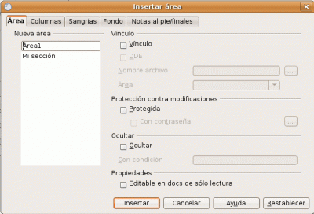
En el diálogo emergente, podremos determinar un nombre significativo para la sección, o simplemente pulsar el botón Insertar y ya estará creada la sección. Adicionalmente, podemos establecer diferentes propiedades para la sección en las diferentes pestañas que muestra el cuadro de diálogo. Las comentaremos extensamente más adelante.
Otra forma de crear una sección automáticamente es aplicando un formato de columnas a una selección de texto, para lo cual podemos usar el menú Formato > Columnas.
Reconoceremos una sección por las línas de división que la delimitan al principio y final de la misma, así como por el texto con su nombre que aparece a la derecha de la barra de estado cuando el punto de inserción está su interior.
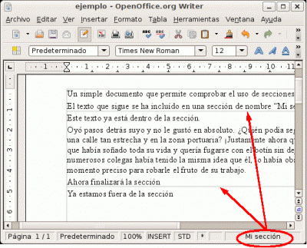

Editar una sección
En cualquier momento podemos editar las propiedades de cualquier sección mediante el menú Formato > Secciones, aunque si estamos dentro de la sección, quizás resulte más cómodo hacer doble clic en el nombre de la misma que aparece en la barra de estado.
En este diálogo podremos determinar si la sección es un vínculo con una sección de otro documento, si deseamos protegerla contra modificaciones (estableciendo opcionalmente una contraseña), o si queremos ocultar la sección; también podemos establecer la sección como editable en documentos protegidos globalmente.
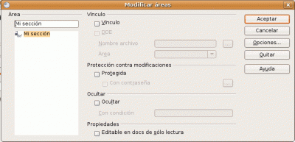
Pulsando el botón Opciones, otro diálogo nos permitirá modificar el formato de la sección en cuanto a columnas, fondo, márgenes y notas al pie.

Eliminar una sección
Para eliminar una sección basta con seleccionarla en el diálogo de Modificar Áreas y pulsar el botón Quitar. Es una opción segura, pues aunque sección se borrará, el texto contenido en la misma permanecerá en el documento. Además, la acción puede deshacerse si nos damos cuenta al momento de que hemos suprimido una sección por error.

Márgenes especiales para partes del documento
Si deseamos que ciertas partes del documento dispongan márgenes izquierdo y derecho diferentes del establecido en el formato de página, crear una sección será lo ideal.
Para ello, al crear o editar la sección deseada, pulsaremos sobre la pestaña Sangrías donde podremos establecer márgenes a la izquierda y la derecha de la sección (“antes de la sección” y “después de la sección” es como les denomina el cuadro de diálogo).
El uso del término “Sangría” para referirse a los márgenes de la sección, resulta algo confuso, pues la Sangría (Indent) por definición es la distancia del párrafo hasta los márgenes del documento; creo que sería más apropiada la expresión Márgenes (Margins) para esta característica.
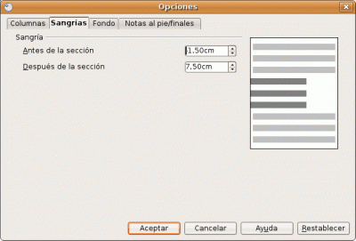
Los valores de estas “Sangrías” o márgenes pueden ser positivos (hacia el interior del documento) o negativos (hacia el exterior).
En la siguiente captura podemos comprobar el efecto de una Sangría izquierda de -1,5 cm. y una derecha de 7,5 cm. para la sección "Mi sección", en un documento A4 con márgenes izquierdo y derecho de 2 cm.
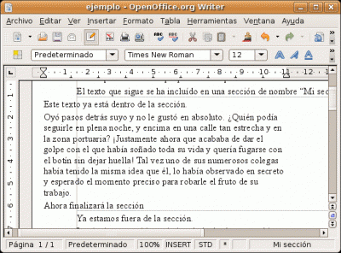
Una aplicación muy práctica puede ser si deseamos encabezados o pies de página con menor margen que el cuerpo del documento. Dado que no es posible establecer márgenes negativos para los encabezados y pies de página, podemos establecer un menor margen de página, y todo el cuerpo del documento insertarlo en una sección con un margen izquierdo determinado.

Formatear texto en columnas
El uso tradicional de las secciones, tanto en MS-Word como en OOo-Writer. Para ello, podemos usar Formato > Columnas, o editar la sección cuyo encolumnado deseamos modificar con Formato > Secciones (o doble clic en el nombre de la sección en la barra de estado).
Podemos determinar el número y ancho de columnas, la separación entre las mismas y activar una línea de separación entre columnas.
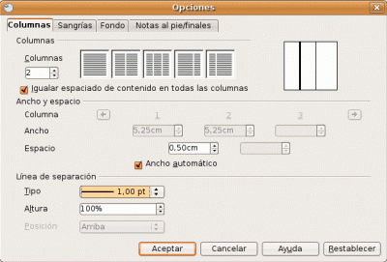
Veamos el efecto de formatear la sección del ejemplo anterior a dos columnas, con un espaciado entre ambas de 0,50 cm y una línea de separación de 1 pt.
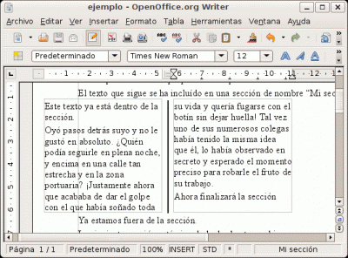

Imagen o color para el fondo de sección
Es característica exclusiva de Writer la capacidad de aplicar una imagen o color de fondo a la sección. En las opciones de fondo, podremos escoger entre color o imagen, y en caso de seleeccionar imagen, podemos determinar si la misma estará vinculada y la ubicación de la misma.
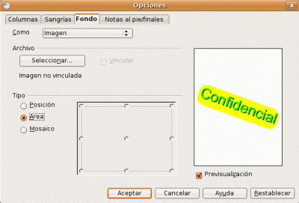
Éste será el resultado de aplicar las opciones de la captura de pantalla anterior:
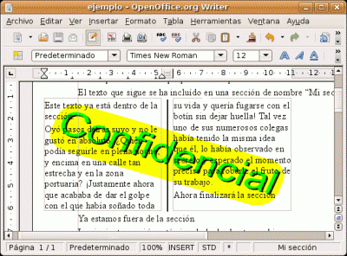

Proteger partes del documento frente a cambios
En ocasiones necesitaremos enviar un documento para que sea modificado por otros, pero no deseamos que puedan alterar ciertas partes del mismo. Otras veces, simplemente deseamos evitar modificaciones accidentales, incluso por nuestra parte.
Para proteger una sección del documento bastará con activar la casilla Protegida en el momento de crear la sección, o si ya está previamente creada, al proceder a su edición.
Cuando hemos protegido una sección, aparecerá el texto “sólo lectura” junto al nombre de la sección en la barra de estado, y cualquier intento de modificación de la misma mostrará un aviso, como se puede comprobar en la siguiente captura de pantalla.
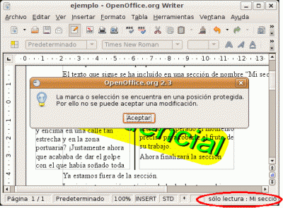
Una aplicación práctica de esta funcionalidad es la creación de formularios protegidos, pues hay ciertos campos de documento que son modificables aunque estén dentro de una sección protegida. Los tipos de campos que se pueden modificar en una sección protegida son el Campo de entrada y la Lista de entrada.
Así es como se importan los clásicos formularios “protegidos” de Word. Puede comprobarse que todo el documento es una sección protegida y que se puede desproteger sin necesidad de conocer la contraseña.
El uso de campos en documentos de Writer es materia que, dada su extensión, requiere otra entrega específicamente orientada al tema.

Vincular secciones de documentos
Frecuentemente, nos encontramos con textos como cláusulas estándar o políticas de calidad que deben aparecer en numerosos documentos. Es algo que generalmente resolvemos mediante Copiar y Pegar. ¿Pero qué ocurre cuando por algún motivo debemos modificar estos textos? Tenemos entonces la incomodidad de tener que volver a repetir la tarea para todos los documentos “dependientes”.
Este inconveniente lo podemos resolver mediante el uso de secciones vinculadas. A modo de ejemplo, preparemos un documento con los diferentes clausulados que debemos utilizar en múltiples documentos; entre ellos el relativo a protección de datos, que insertaremos dentro de una sección a la cual denominaremos “lopd”. El documento lo archivaremos con el nombre de “clausulas.odt” y lo cerraremos.
Entonces, en otro documento de ejemplo nos dispondremos a vincular la sección “lopd” del documento anterior.
Para ello, abriremos el cuadro de diálogo Insertar Área, pulsando sobre el menú Insertar > Áreas.
En el mismo, activaremos la casilla Vínculo. Observemos que automáticamente se activará la casilla Protegida, lo que impedirá la modificación inadvertida del texto (aunque si lo deseamos podemos desactivar la protección).
En Nombre archivo pulsaremos sobre el botón que nos permitirá seleccionar el documento “clausulas.odt”.
Pulsando el desplegable de Área, podremos escoger la sección “lopd” del documento “clausulas.odt”.

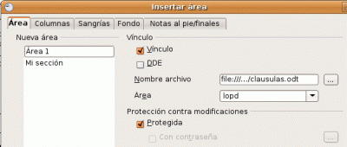

Tras aceptar el diálogo aparecerá el texto deseado en nuestro documento de ejemplo.
En caso de omitir el nombre de la sección, será la totalidad del documento “clausulas.odt” el que se insertará.
Ahora, si cambia el redactado de nuestra cláusula de protección de datos, no tendremos más que modificar el documento “clausulas.odt” y guardarlo. Cuando volvamos a abrir nuestro documento de ejemplo, Writer nos preguntará si deseamos actualizar los vínculos. En caso de tener abierto el documento en el momento de efectuar la modificación bastará con desproteger la sección si estuviese protegida, ir al menú Editar > Vínculos y tras seleccionar el vínculo, pulsar el botón Actualizar; tras cerrar el diálogo Modificar vínculos podemos volver a proteger la sección.
Este vínculo también se podría establecer mediante una instrucción DDE activando la casilla correspondiente, pero esto tan sólo estará al alcance de programadores expertos en la materia.

Ocultar partes del documento
En cualquier momento podemos querer ocultar una sección, auqnue quizás su mayor utilidad sea ocultarla en función de una variable. Es la técnica usada por el Asistente para combinar correspondencia, que permite mostrar “Sr.” o “Sra.” en función del sexo del destinatario.
En nuestro documento de ejemplo hemos creado un campo de usuario denominado “ocultar”, inicializado con el valor “No”.
Modificamos la sección y activamos la casilla Ocultar, estableciendo la condición Ocultar == Sí (también se podría expresar como Ocultar EQ Sí).

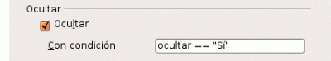

Así se verá nuestro ejemplo cuando la variable se establezca con un valor diferente a “Sí”

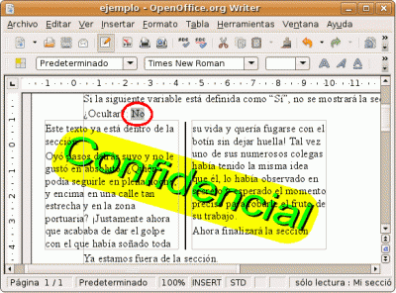

En cambio, cuando establezcamos el valor de la variable en “Sí”, el resultado será el siguiente:

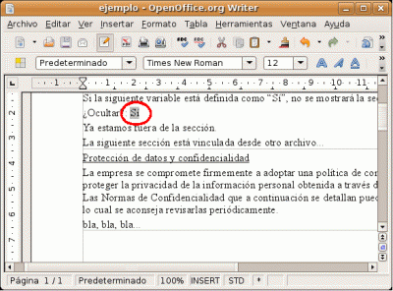

Editar secciones en documentos de sólo lectura
Al abrir un documento de Writer podemos activar la casilla Sólo lectura para evitar modificaciones accidentales del documento. También podemos forzar este comportamiento para un documento determinado en Herramientas > Opciones > OpenOffice.org > Seguridad, activando la casilla Recomendar abrir el documento como sólo lectura.
En este contexto el documento no es editable hasta que no pulsamos el icono Editar archivos de la barra de herramientas Estándar.
No obstante, si en una sección del mismo hemos activado la propiedad Editable en docs de sólo lectura, esa sección será editable en el documento. Naturalmente, si deseamos guardar las modificaciones deberemos hacerlo con otro nombre mediante Archivo > Guardar como.
Como habéis podido comprobar, un adecuado uso de secciones en nuestros documentos de Writer nos permitirá ser mucho más productivos con ciertas tareas y tener un mayor control sobre nuestros documentos. En una próxima entrega (que espero no se haga esperar tanto como ésta), nos extenderemos un poco sobre las posibilidades del uso de campos en Writer, que nos permitirán construir fácilmente formularios, usar fórmulas en documentos de texto, y algunas cosas más.

  - Uso de guiones "duros" en Writer
¿Cómo mantengo una palabra con guión unida?
El apellido Pérez-Revert o el nombre de la empresa de autobuses Norte-Sur son ejemplo de palabras que tienen un guión de modo que al usar ?Herramientas -> Separación Silábica? separará la palabra. En estos casos seguramente usted no querrá que al final de línea una parte de la palabra aparezca y la otra parte lo haga al principio de la siguiente línea. Para evitar esto usted puede convertir el guión de la palabra en un guión protegido:
- Seleccione el guión.
- Pulse [Mayús + Ctrl + -], es decir, mantenga pulsadas la tecla Mayúsculas [Shift] y la tecla Control [Ctrl] y pulse la tecla con el signo de menos.
En cuanto a los guiones largos podemos agregar una entrada al corrector que modifique dos guiones consecutivos [--] por un guión largo [?]; para esto seleccionamos el menú 'Herramientas -> Corrección/Formateado Automático...', y en 'Reemplazar' agregamos la opción para que cambie los dos guiones corrientes por un guión largo en el idioma de nuestra elección:
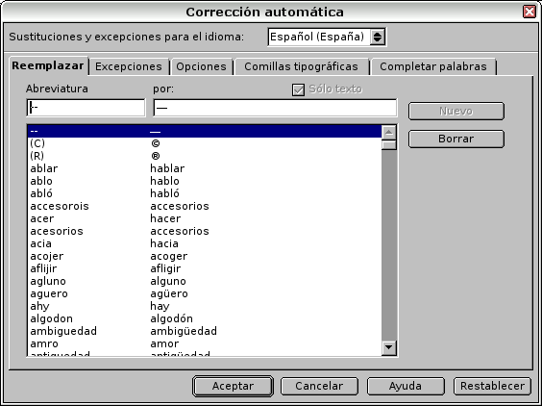
Para que los reemplazos se realicen automáticamente mientras escribimos debemos tener activa la opción 'Formato -> Formato automático... -> Mientras se escribe'.
NOTA: Si en nuestros documentos solemos ejemplificar código de programación donde se usa los dos signos de menos quizás lo mejor sea hacer que el guión largo sustituya a tres guiones en vez de a dos.

OpenOffice.org Calc (la hoja de cálculo)
Cuestiones específicas de Calc

  - Cambiar el orden de las hojas en un cuaderno de cálculo
Para cambiar el orden de las hojas en un cuaderno de cálculo, siga estos pasos:
- Seleccione la hoja que desea mover.
- Posiciónese sobre la pestaña de la hoja y haga clíck con el botón derecho del ratón, seleccione la opción del menú contextual 'Desplazar/Copiar hoja...'
- En la ventana de diálogo que aparece, asegúrese de que la opción 'Copiar' no está seleccionada.
- seleccione la hoja que estará después de la hoja que esta apunto de mover, si desea mover la hoja a la última posición seleccione la opción 'Desplazar a la última posición'. (Como puede darse cuenta este método también sirve para copiar una hoja a otro documento de una maneras más profesional que un simple Ctrl+C y Ctrl+V).
Haga clíck en 'Aceptar'
Más fácil aún: seleccione y arrastre la pestaña con el nombre de la hoja.
Usted también puede renombrar y borrar una hoja con las opciones de la pestaña.

  - Funciones matriciales: obtener histogramas usando FRECUENCIA()
Fredy Cifuentes, de Chile, nos envía este ejemplo de uso de funciones matriciales
Una de las acciones más comunes al hacer un análisis estadístico es obtener la distribución de frecuencia de un grupo de datos.
Por ejemplo, supongamos que tenemos las calificaciones del examen semestral de dos grupos de 20 alumnos de preparatoria, la calificación máxima del examen es 20 y queremos conocer la distribución de las calificaciones de ambos grupos agrupadas en rangos de 4. Es decir, cuántos alumnos sacaron 4 o menos, cuantos entre 4 y 8, etcétera.
Para ello utilizaremos la función matricial FRECUENCIA.
Las fórmulas matriciales, son unos tipos de fórmulas que nos permiten efectuar cálculos con bloques completos de celdas. Habitualmente, las fórmulas matriciales se introducen con todas las celdas donde debe aparecer la fórmula seleccionadas, y en vez de introducirla con el habitual [Intro], lo haremos con [Mayus + Ctrl + Intro]. Cuando usamos funciones matriciales mediante el asistente para funciones, éste mismo se encarga de introducir la fórmula debidamente, así que no debemos preocuparnos de la selección previa, ni de la combinación de teclas para introducir la fórmula.
Colocamos los valores del Grupo 1 en el rango C6:C16 y los del Grupo 2 en el rango D6:D16.
En el rango F6:F10, relacionaremos los límites de valores para los cuales deseamos obtener la distribución: 4, 8, 12, 16 y 20.
Nos situamos en la celda G6, activamos el asistente para funciones, seleccionamos la categoría "Matriz", y la función FRECUENCIA. Tras pulsar el botón "Siguiente", el asistente nos pedirá las opciones "Datos" y "Grupos".
En "Datos" seleccionaremos el rango C6:C16 (los datos correspondientes al primer grupo de calificaciones)
En "Grupos" seleccionaremos el rango F6:F10 (los intervalos de calificaciones cuyas frecuencias deseamos obtener)
Al aceptar el diálogo, Calc introducirá las frecuencias deseadas en el rango G1:G11. Observemos como se ha escrito esta fórmula: {=FRECUENCIA(C6:C16;F6:F10)}. Las llaves {...} nos indican que la fórmula introducida es de tipo matricial.
NOTA: Tal como hemos comentado antes, si en vez de usar el asistente hubiésemos introducido la fórmula directamente, hubiésemos debido seleccionar el rango G1:G11, escribir la fórmula (sin las llaves {...}) e introducirla pulsando [Mayus + Ctrl + Intro]. El asistente para funciones es el que permite introducirla con más facilidad.
A continuación, siguiendo el mismo método, introduciremos en el rango F1:F11 las frecuencias correspondientes a las calificaciones del segundo grupo (rango D6:D16).
Ahora, ya podemos obtener el histograma de la distribución de frecuencias:
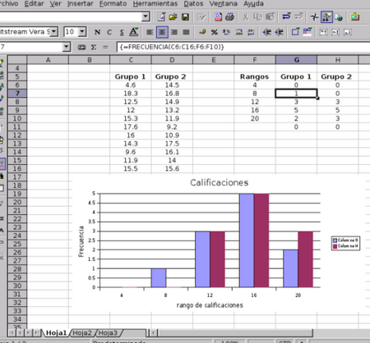

  - Funciones para redondeo de importes (REDONDEAR).
La función REDONDEAR nos permite hacer lo que dice su nombre: redondear cantidades. Vamos a mostrar un poco la forma de usarla (lo que se verá a continuación funciona tanto en OpenOffice.org Calc como en MS-Excel)
Sintaxis de uso:
=REDONDEAR(IMPORTE, DECIMALES)
donde:
IMPORTE puede ser un valor o una referencia a una celda que contenga un valor.
DECIMALES, un número entero (o una referencia a celda que contenga un número entero) que indica a cuántos decimales se desea redondear.
Un truco poco utilizado en esta función es que si DECIMALES es un ENTERO de signo negativo, el redondeo se produce a la izquierda del separador decimal, obteniendo decenas, centenas, miles, etc.
Lo veremos más facilmente con un ejemplo:
Conteniendo A1 el valor 3158,325
REDONDEAR(A1;2) = 3158,33
REDONDEAR(A1;1) = 3158,3
REDONDEAR(A1;0) = 3158
REDONDEAR(A1;-1) = 3160
REDONDEAR(A1;-2) = 3200
Muy útil para calcular precios "políticos", aunque en ese caso es mejor utilizar REDONDEAR.MAS, que siempre redondea por arriba. ;-)
Si PRECIO es 23423:
=REDONDEAR.MAS(PRECIO;-3)- 5 dará como resultado: 23995
De forma análoga a REDONDEAR.MAS, tenemos REDONDEAR.MENOS, REDONDEA.PAR o REDONDEA.IMPAR (no estoy seguro de que estas dos últimas estén disponibles para Excel)
¡Cuidado con el separador de listas! Yo he puesto el punto y coma (;) por que es el que corresponde en la localización española, con otras configuraciones regionales se puede utilizar diferente puntuación para ello.

  - Importar ficheros de texto en Calc
En ocasiones, tendremos un fichero TXT con información estructurada que deseamos importar a una hoja de cálculo, pero cuando lo abrimos desde Calc, lo reconocerá como un archivo de texto y, consecuentemente, lo abre con Writer.
Para que sea reconocido por Calc, debemos hacer Archivo => Abrir, y en Tipo de Archivo, seleccionar "Texto CSV (*.csv;*.txt)", seleccionar el archivo y ya aparecerá el diálogo de importación de texto, que nos muestra la estructura y permite definir algunos parámetros de la importación.
Si, previamente, cambiáis la extensión TXT por CSV, el reconocimiento de este tipo de archivo será automático.
La extensión CSV (Comma Separed Values) es un formato estándar de intercambio de información tabulada.
Truco adicional
A veces tendréis que importar ficheros de texto con valores numéricos donde el separador decimal es el punto. En esas ocasiones os encontraréis que determinados valores os los transforma en fechas; por ejemplo, 15.1 lo cambia en 15/01/04. Además el resto de los números los trata como texto, con lo cual tenéis que hacer las operaciones de conversión oportunas.
La solución: En el diálogo de importación de texto, seleccionad los campos numéricos (admite selecciones múltiples) y seleccionad Tipo de Campo: Inglés (US). Reconocerá todos los valores numéricos perfectamente.

  - Impresionantes problemas de impresión en Calc

Cuando imprimo, Calc me imprime todas las hojas
Motivo:
La impresión de hojas tiene en Calc un comportamiento predeterminado diferente:
- Excel:
imprime la hoja activa, o las hojas seleccionadas, si hay más de una.
- OpenOffice.org Calc
imprime todas las hojas del documento.
Solución:
En el cuadro de diálogo de Archivo -> Imprimir, hay un botón "Opciones" que abre un diálogo con dos casillas: "no imprimir páginas vacías" e "imprimir sólo hojas seleccionadas". Activando ambas casillas se acabarán nuestros problemas.
Para no tenerlo que hacer cada vez que vamos a imprimir, se pueden predeterminar en Herramientas -> Opciones -> OpenOffice.org Calc -> Imprimir, con lo que ya no nos tendremos que preocupar más por eso.

Calc sólo me imprime parte de las hojas de un documento Excel importado
Motivo:
Hay definida al menos una área de impresión, que es tratada de forma diferente por los dos programas:
- Excel:
imprime las hojas que tengan definida área de impresión de acuerdo con las especificaciones de la misma, y además imprime de forma normal las hojas que no tienen definida área de impresión.
- OpenOffice.org Calc
imprime exclusivamente las áreas de impresión definidas en el documento.
Soluciones:
- Definir todas las áreas de impresión que necesitemos
Se puede hacer fácilmente con Ver => Previsualización del salto de página; seleccionando el área deseada, pulsar el botón secundario del ratón y en el menú contextual, Definir (o Añadir) área de impresión. Si además, necesitamos definir filas de repetición en cada página del área, ir a Formato => Áreas de impresión => Editar => Filas a repetir.
- Eliminar las definiciones de áreas de impressión.
Bien fácil con la Previsualización del salto de página. En cada hoja, donde haya establecida un área de impresión, pulsar el botón secundario del ratón y en el menú contextual, Restablecer el área de impresión.
- Seleccionar el área que deseamos imprimir y hacer Archivo => Imprimir => Selección
(dependerá de la estructura del documento y de nuestras necesidades, que nos resulte más conveniente una u otra) Sugerencia: Resultará más cómodo el uso de áreas de impresión se añadimos unos iconos con estas funciones de añadir o eliminar área de impresión a la barra de objetos. Más información: Buscando por las páginas de soporte de OpenOffice.org con mi inglés Almodovar-Style, entiendo que la versión 2.0 incorporará una opción al diálogo Archivo => Imprimir => Área de impresión que permitirá seleccionar "Hoja entera", con lo cual el programa prescindiría de las áreas de impresión establecidas. Se puede hacer el seguimiento de esta cuestión en http://www.openoffice.org/issues/show_bug.cgi?id=4063.

  - Listas de clasificación personalizadas
Una de las características más útiles de Calc es el autorellenado de celdas. Por ejemplo, si usted inserta en las celdas B1 y B2 los valores 100, 200 respectivamente y a continuación selecciona estas dos celdas, con sólo arrastrar el puntero de celda hasta la B6, Calc rellenará las celdas con los valores de incremento tomando como referencia las dos primera celdas, es decir, los valores 300, 400, 500 y 600 aparecerán en B3, B4, B5 y B6. Esta función de autorellenado también funciona con fechas. Sin embargo en ocasiones Calc no puede inferir la lógica de la primera secuencia para rellenar el resto por lo cual sólo repetirá la secuencia sin incrementar los valores.
Para hacer que Calc reconozca secuencias que nos interesan se pueden crear listas de clasificación personales seleccionando en la barra de menú Herramientas => Opciones => Hoja de calculo => Listas de clasificación. Por ejemplo, supongamos que tenemos un catálogo de software y con frecuencia perdemos tiempo reescribiéndolo a mano una o abriendo otro documento para cortar y pegar. Para tener siempre nuestro catálogo a mano creamos una lista de clasificación:
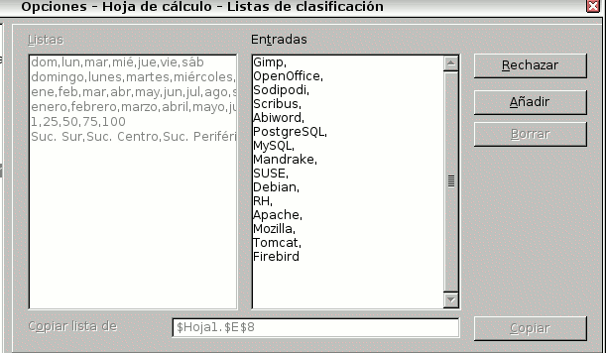
Ahora basta escribir ?Gimp? y luego arrastrar el puntero de celda hacia cualquier posición para que las celdas se autorellenen:
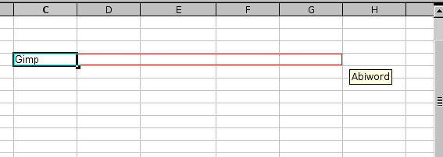

  - Recálculo manual o automático
En ocasiones, si tenéis alguna hoja de cálculo muy grande, con largas listas de datos, montones de fórmulas y muchísimas hojas, podéis notar cierta demora cada vez que introducís algún dato.
En esos casos puede resultar interesante desactivar el cálculo automático, para que no recalcule todo cada vez que introduzcáis algún contenido.
Para ello, desactivar la opción Herrramientas => Contenido de las celdas => Cálculo automático.
Entonces, podréis introducir datos en la hoja a toda velocidad y cuando vosotros queráis actualizar los cálculos no tenéis más que pulsar <F9>.
Naturalmente, eso puede ser algo excepcional, y si llegáis a verlo necesario, posiblemente es que el diseño de la hoja se ha complicado tanto que sería conveniente rediseñarla, utilizar una base de datos o alguna otra solución, según vuestra necesidad.

  - Vincular celdas desde otro archivo de Calc (función DDE)
Una forma de hacer esto es abrir el archivo fuente, seleccionar y copiar (CTRL + C) las celdas deseadas, luego en una segunda hoja de cálculo seleccionar una celda y elegir la opción de menú Editar => Pegado Especial y en la subsección Opciones elegir la opción Vincular.
Una manera más directa de hacer esto es escribir la ruta, la hoja y la celda del valor que nos interesa directamente en la barra de fórmulas siguiendo el siguiente formato:
=DDE(soffice; RutaAlarchivo; NombreDeLaHoja.UbicaciónDeLaCelda)
Por ejemplo:
=DDE("soffice";"/home/manuel/Tesis/Datos.sxc";"Promedios.C23").
De la Ayuda de OpenOffice.org:
DDE significa "Dynamic Data Exchange" (intercambio dinámico de datos), un precursor de OLE, "Object Linking and Embedding" (Vinculación e incrustación de objetos). DDE vincula los objetos a través de referencias de archivo, no los incrusta.

Impress - el programa de presentaciones
De esta sección, cuelgan los temas relacionados exclusivamente con OpenOffice.org Impress.

  - Creación de imágenes GIF animadas con Impress
Actualización 07/06/06: Los que seguís este mini-tutorial habréis encontrado a faltar esta opción en la versión 2.0 y sucesivas del programa. A mi me ha tenido preocupada su ausencia, pues encuentro que es una característica diferencial bastante interesante.
Finalmente la encontré; está disponible, pero no la han incluido en el menú. La podéis habilitar siguiendo los siguientes pasos:
- En Impress: menú Herramientas -> Personalizar;
- en la pestaña Menús , seleccionar el menú Presentación y en la lista de entradas seleccionar la ubicación deseada y pulsáis el botón Agregar;
- en el diálogo Agregar Comandos, seleccionad la categoría Opciones y en la lista de comandos correspondiente, id bajando hasta encontrar Imagen animada; pulsando el botón Agregar y luego Cerrar, ya tendréis esta opción en la lista de entradas del menú Presentación.

- Pulsando Aceptar en el diálogo Personalizar ya estará disponible en el programa.
Quizás te hayan llamado la atención los iconos o banners animados que encuentras por la Internet, y te gustaría saber como poder hacerlos tu mismo. Hay programas de tratamiento de imágenes, específicos que te permiten realizarlos, pero no necesitamos nada más que OpenOffice.org para poder realizarlos con toda facilidad.
Se trata de una funcionalidad poco documentada, aunque hay una pequeña explicación en la ayuda de OpenOffice.org. Si te interesa, sigue leyendo este mini-tutorial...

Ejemplo 1: icono animado
Para la confección de este artículo hemos utilizado los simpáticos dibujos de Blueman, diseño de Yutaka Kachi, que encontraréis en http://ooextras.org.
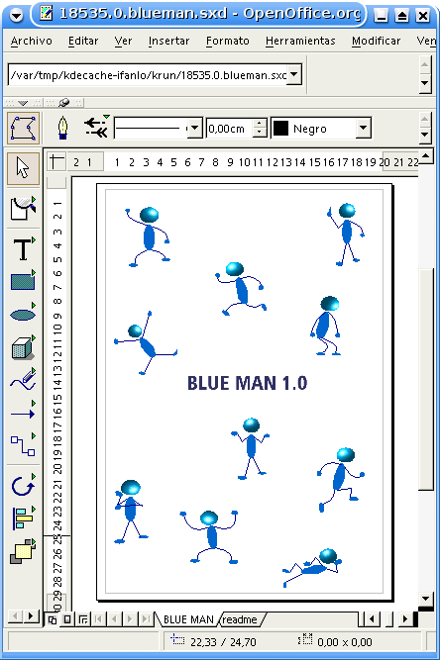
Una vez abierto el documento Draw con los dibujos, seguiremos paso a paso:
1) Crearemos un documento Impress con una sola diapositiva en blanco mediante el menú Archivo -> Nuevo -> Presentación.
2) Mediante cualquiera de las modalidades de "copiar y pegar" copiaremos algunos de los dibujos de Blueman en la diapositiva vacía. Atención: dado el diferente formato de página predeterminado de Draw e Impress, es posible que algunos de los dibujitos queden copiados por debajo del área de la diapositiva; en ese caso arrastradlos hasta la diapositiva.
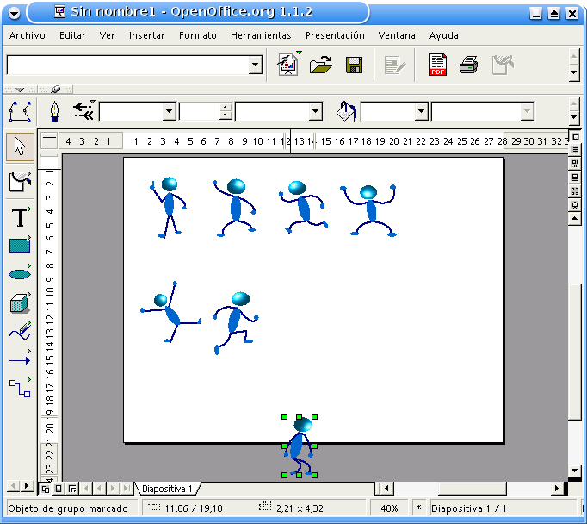
3) Abriremos el editor de animaciones mediante el menú Presentación -> Animación. Este cuadro de diálogo nos permitirá ir añadiendo imágenes a modo de fotogramas y establecer una demora para cada una de ellas.
4) Para poder exportar posteriormente la animación en formato GIF, seleccionaremos el botón de radio "Objeto mapa de bits"; en otro caso, podríamos crear la animación igualmente, pero no podríamos exportarla como gráfico animado independiente.
5) Seleccionaremos en la diapositiva la primera imagen de nuestra animación y, seguidamente, en el editor de animaciones pulsaremos el botón "Aceptar objeto"; nuestra imagen aparecerá en el cuadro de vista previa del editor. El botón "Aceptar objetos uno a uno" incluiría la imagen dividida en sus componentes, en nuestro ejemplo, un fotograma para la cabeza, otro para el cuerpo, etc
6) En el cuadro incremental "Duración" escribamos el intervalo en segundos que queremos para saltar a la siguiente imagen; en nuestro ejemplo, [0:30].
7) La lista desplegable "Cantidad de secuencias" lo dejaremos en su valor por omisión [Máx.] para que la animación se repita indefinidamente. Si tan sólo deseamos que la animación se repita un determinado número de ciclos, seleccionaremos en la lista el valor deseado.
8) Para cada una de las imágenes a añadir, la seleccionaremos en la diapositiva y pulsaremos el botón "Aceptar objeto" del editor. Las imágenes se irán añadiendo sucesivamente.
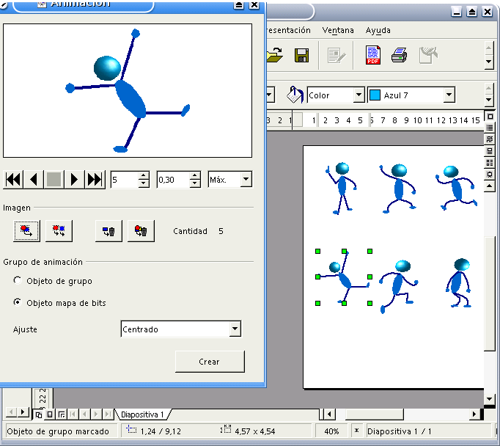
El cuadro incremental "Número de imagen" bajo la vista previa, nos permitirá avanzar o retroceder fotogramas, para modificar su duración, o eliminarlos mediante los botones "Borrar imagen actual" o "Borrar todas las imágenes". Los controles de avance y retroceso nos permitirán reproducir la animación en un ciclo completo.
9) Cuando ya tengamos todas las imágenes incluidas en nuestra animación y ésta se desarrolle a nuestro gusto, pulsaremos el botón "Crear". La imágen se añadirá a nuestra diapositiva; de momento no se percibe la animación porque está seleccionada. basta con quitar la selección para observar nuestro muñeco en acción.

10) Tan sólo falta exportar nuestro muñequito como imagen GIF. Para ello, lo seleccionaremos y, a continuación, iremos al menú Archivo -> Exportar. En Formato de archivo, seleccionaremos "GIF - Graphics Interchange Format (.gif)"; nos aseguraremos de que la casilla de verificación "Selección" está activada, le daremos nombre al archivo y pulsaremos el botón "Exportar". Aceptaremos las opciones GIF por omisión y he aquí el resultado:


Ejemplo 2: banner
Este ejemplo ya no lo detallaremos tanto. Simplemente hemos creado una diapositiva en blanco a la que hemos añadido un logo de OpenOffice.org y un rectángulo a modo de marco, agrupando ambos objetos.
Hemos creado tres cuadros de texto, y cada uno de ellos lo hemos agrupado con un rectángulo idéntico al marco del logo.
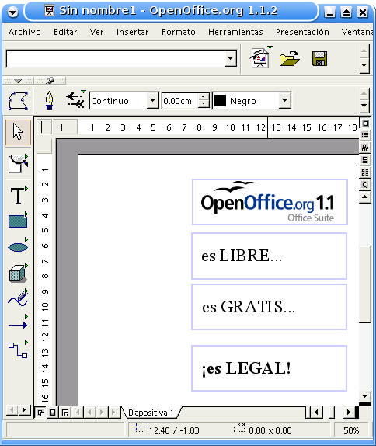
Con estos cuatro objetos agrupados, que serán la "materia prima" de nuestro banner, hemos seguido los mismos pasos que en el ejemplo anterior, sintéticamente:
- Activar el editor de animaciones con menú Presentación -> Animación.
- Seleccionar "objeto mapa de bits".
- Ir añadiendo cada objeto al editor, determinando la duración (en este caso, hemos puesto 2:00 segundos para el logo y 1:00 segundo para cada uno de los textos. También hemos dejado el número de secuencias en [Máx.].
- Pulsar el botón "Crear" para añadir el banner animado a nuestra diapositiva.
- Finalmente, seleccionar el banner animado, y exportarlo como GIF, con el menú Archivo -> Exportar.
He aquí el resultado:
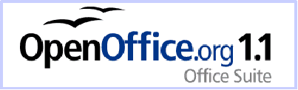
Es feo, sí, lo sé... pero eso no es culpa de OpenOffice.org, sino del petardo de diseñador que estoy hecho yo. :-)) Tan sólo se trata de mostrar un ejemplo que os permita tener una guía de aprendizaje.
Venga, ahora a dar rienda suelta a vuestra imaginación... os agradeceré que me enviéis vuestras creatividades realizadas con OpenOffice.org, y las iremos añadiendo a esta página, con los créditos oportunos, por supuesto.

  - Fondos diferentes en la misma presentación
Siga estos pasos:
- Seleccione la diapositiva a la cual desea cambiar el fondo en "Modo Dibujo".
- Seleccione del menú Formato-Estilos-Diseño de diapositiva...
- Haga clíck sobre el botón de Cargar...
- Seleccione 'Fondos de presentación' y seleccione el de su agrado, de un clíck sobre 'Aceptar'.
- En la ventana de diálogo 'Diseño de diapositiva' seleccione el diseño de diapositiva y dé un clíck sobre 'Aceptar'.
Repitiendo estos paso para cada diapositiva podemos hacer que todas las diapositivas de la presentación sean diferentes.
NOTA: Estos pasos sólo funcionan si se han descargado y agregado plantillas de presentación. En el sitio http://ooextras.sourceforge.net se pueden descargar algunas.

  - Reciclar plantillas de PowerPoint para OpenOffice.org Impress
Si tenéis presentaciones o plantillas PowerPoint y deseáis usarlas como plantillas de Impress, es bien sencillo:
- abrir desde Impress la presentación (.ppt) o plantilla (.pot)
- seguidamente, en Archivo > Plantilla > Guardar dar nombre a la plantilla, escoger la categoría deseada en el panel de la izquierda (¿Mis plantillas?) y aceptar.
- ¡ya está disponible nuestra vieja presentación como plantilla de Impress!
Estoy investigando como hacer para que aparezca también en apartado "Páginas maestras" del Panel de tareas. Imagino que hay que ubicarla en alguna ruta de plantillas de la instalación general, no del perfil de usuario.

Draw - el programa de dibujo vectorial de OpenOffice.org
En este apartado aparecen cuestiones específicas de Draw.
Aunque no se cite expresamente, observe que muchas de las técnicas aquí expuestas serán de aplicación también para el programa de presentaciones Impress

  - Acotar objetos en OpenOffice.org Draw
Una posibilidad poco conocida del OpenOffice.org es su capacidad de acotar objetos en el programa de dibujo Draw.
Vamos a ver su uso mediante una aplicación práctica. Pulsando sobre las imágenes se mostrarán a tamaño completo.
Estamos buscando vivienda y en una inmobiliaria nos han facilitado este plano de una vivienda en construcción, en el cual nos gustaría tomar las medidas de la vivienda

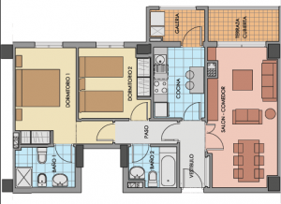

Insertamos este gráfico en un documento de dibujo de Draw, mediante Insertar > Imagen > A partir de archivo...

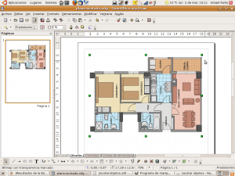

Para poder ubicar las líneas de cota con mayor precisión será muy útil activar las líneas de captura, también denominadas líneas guía.
Lo podemos hacer con Ver > Guías > Mostrar guías o mediante el menú contextual de la página como se ve en la imagen. Mediante cualquiera de los dos métodos también activaremos las siguientes opciones:
- para que los objetos se acoplen con precisión a las guías: Ver > Guías > Ajustar a las guías (o en el menú contextual, Líneas de captura > Capturar en guías.
- para que las guías no queden tapadas por otros objetos: Ver > Guías > Guías al frente (o en el menú contextual, Líneas de captura > Líneas de captura al frente.
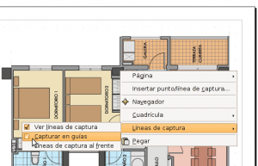
Ahora, podemos crear las líneas de captura mediante Insertar > Insertar punto/línea de captura... o con el menú contextual.
El diálogo Nuevo objeto de captura nos permitirá escoger puntos de captura, líneas horizantales o líneas verticales; en función de la opción seleccionada nos permitirá establecer la posición horizontal, vertical o ambas del objeto de captura deseado, aunque esto es opcional, porque luego podemos arrastrar a voluntad el objeto.

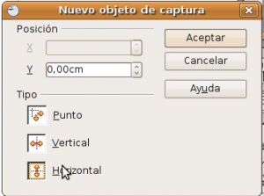

Para nuestro ejemplo, crearemos dos líneas de captura horizontales y dos verticales, y las arrastraremos para que delimiten correctamente las dimensiones del plano.

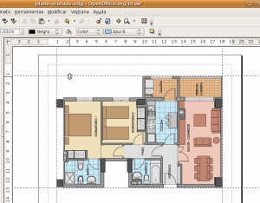

Ahora ya podemos crear las líneas de cota o líneas de dimensiones. Activaremos la barra de herramientas de flechas con Ver > Barras de herramientas > Flechas. También podemos hacerlo desplegando los objetos de flecha de la barra de dibujo y arrastrando desde el borde superior.

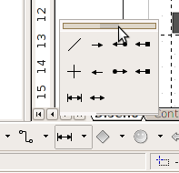

En la barra de herramientas de flechas seleccionaremos la Línea de dimensiones y el puntero se transformará en una cruz.

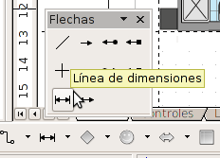

Apuntaremos al cruce de las guías superior izquierdo y pulsaremos el botón principal del ratón, arrastrando hasta el cruce de las guías superior derecho; al soltar el botón del ratón, quedará dibujada la línea de cota. Esta tarea será muy cómoda y precisa si tenemos activada la opción de Ajustar a las guías, si no, deberíamos pulsar simultáneamente la tecla [Ctrl] para que se acoplen, de la misma manera que podemos también pulsar [Mayúsc] para que el trazado de la línea sea recto.
Si desactivamos temporalmente la visualización de las guías, podremos ver correctamente como está quedando nuestro plano con sus líneas de dimensión.

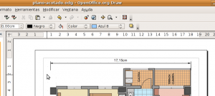
¡Vaya! Según el plano, nuestra futura vivienda mide 17 cm de largo. Aunque se estén promocionando mucho las viviendas reducidas, parece algo excesivo.

Draw está ofreciéndonos la medida real del dibujo y recordamos que nos dijeron que este plano estaba realizado con una escala 1:100. Para que esta medida se refleje correctamente en las líneas de cota, configuraremos esta escala en Herramientas > Opciones > OpenOffice.org Draw > General > Escala de dibujo

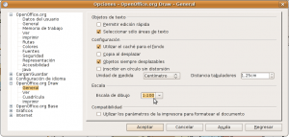

Ahora, las medidas ya se ajustan a la realidad, pero hay un par de cosas que nos gustaría mejorar:
- las medidas las queremos en metros, no en centímetros
- la cota izquierda queda muy separada del plano, querríamos alargarla hacia abajo para que quede más clara la posición de la cota.

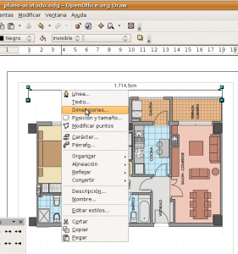

Eso lo conseguiremos en el cuadro de diálogo Dimensiones, que podemos activar mediante el menú contextual cuando tenemos seleccionada la línea de dimensiones

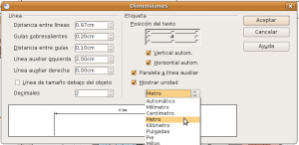

El diálogo Dimensiones, nos permitirá configurar y establecer diferentes características de la línea de dimensión. Podemos ver la descripción de cada una de las diferentes opciones pulsando el botón Ayuda.
Para nuestro ejemplo cambiaremos las siguientes propiedades:
- Línea auxiliar izquierda: 2,00 cm
- Mostrar unidad: Metro
Ahora, ya tenemos la línea de cota tal y como la deseábamos.

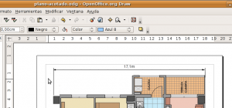

Explorad un poco las diferentes propiedades que se pueden modificar mediante el diálogo de Dimensiones. Observad también el comportamiento del arrastre, según apuntemos a la línea de dimensión, a los cuadritos de control superiores, o a los inferiores.
Tan sólo nos quedará volver a mostrar las líneas de captura, desplazarlas y seguir insertando líneas de cota, para ir obteniendo las diferentes acotaciones que deseemos para el plano de nuestra vivienda.
El resultado final podría ser algo así como la siguiente imagen

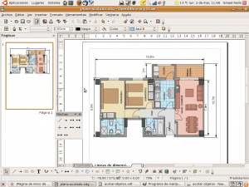

Al final del artículo encontraréis el enlace de descarga del archivo plano-acotado.odg que hemos utilizado para realizar este tutorial.
Un aspecto interesante, es que Draw ubica las líneas de cota en la capa Líneas de dimensiones. Eso nos permite, aprovechando el trabajo con capas en Draw, activar o desactivar tanto la visualización como la impresión de las mismas, así como proteger la capa frente a modificaciones.

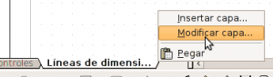

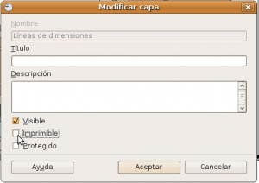

Unas consideraciones finales: desde la versión 2.0 ya no se puede trabajar con capas y líneas de dimensiones en el programa de presentaciones Impress, pero nada impide copiar todo nuestro objeto de dibujo desde Draw y pegarlo en Impress. El único inconveniente que encuentro es que el programa de presentaciones no permite definir el factor de escala y tan sólo muestra las medidas exactas del dibujo.
Espero que hayáis encontrado de utilidad este mini-tutorial, que seguro que sorprenderá a más de uno, pues se trata de una funcionalidad poco documentada (y que los usuarios de Microsoft Office no encontrarán en PowerPoint)
Si os ha gustado este tutorial estaría buena una meneadita para darle más difusión.

  - Cambiar colores de una imagen bitmap
Cuando en abra un archivo bitmap, OpenOffice.org lo muestra en Draw.
Una vez que haya abierto el archivo, y con la imagen seleccionada:
- Active el menú Herramientas => Pipeta. Emergerá el diálogo 'Pipeta'
- Haga click sobre el icono de la esquina superior izquierda [Pipeta].
- Ingrese un valor de tolerancia: ¿Qué tan exacta debe ser la concordancia del color? Intente primero con un 10%. Es posible que necesite incrementarla si es necesario hacer algún otro cambio. Un 30% es generalmente efectivo. Puede llegar hasta un 99% - sin embargo, puede abarcar un área mayor a la que necesitas.
- Selecciona en la imagen el color que quiera cambiar. En la ventana flotante pipeta el color se seleccionará automáticamente.
- Seleccione, dentro de la lista desplegada en 'Reemplazar con...' el color al que quiera cambiar.
- Haga click sobre el botón de 'Reemplazar' para confirmar su selección. Si no queda a su gusto, incremente la tolerancia.
Para cambiar más colores, seleccione otro rectángulo de color a la izquierda de la ventana flotante de la pipeta, entonces repita los pasos del 2 al 5 y finalmente confirme sus elecciones con el botón ?Reemplazar?.
Falta añadir imágenes ilustrativas

  - Cambiar la paleta de colores
Puede cambiar la paleta de OpenOffice.org por una paleta en la que los colores se expresen como valores hexadecimales de modo que usted sea capaz de ingresar los colores exactos que usa en su sitio.
Siga los pasos siguientes:
- Active la barra de objetos de dibujo. Para ello, seleccione un objeto de dibujo en el documento o, si no hay ninguno, pulse en la barra de herramientas lateral sobre el icono 'Mostrar funciones de dibujo'
- En la barra de objetos de dibujo, pulse el botón 'Área', simbolizado por un bote de pintura.
- En el diálogo 'Área' emergente, cambie a la pestaña 'Colores'.
- Haga click en el icono de carpeta llamado 'Cargar tabla de colores.'
- Seleccione el archivo $HOME/OpenOffice/user/config/html.soc y haga click en 'Abrir'.
Usted pude regresar fácilmente a la paleta por omisión cargando el archivo $HOME/OpenOffice/user/config/standar.soc.
Experimente con las diferentes paletas de colores que encontrará en esa carpeta.
También puede modificar la paleta activa, mediante los 'Añadir' 'Modificar' 'Editar' y 'Borrar' del diálogo 'Área'.

  - Recortar imágenes bitmap
Siga los siguientes pasos:
- Inserte la imagen (GIF, JPG, PNG, BMP, TIFF) en la página con la opción de menú 'Insertar->Imagen'
- Pulse sobre la imagen para seleccionarla; en la barra de herramientas aparecerá la barra de edición de imágenes.
- En esta barra de herramienta seleccione el botón 'Recortar', aparecerá una ventana de diálogo.
- Inserta las medidas exactas del lienzo que quieras recortar.
(insertar imagen del cuadro de diálogo)
- Haga click en 'Aceptar' para cerrar esa ventana.
- Haga click fuera de la imagen para dar por terminada la selección.
Notas:
- Esta técnica se puede utilizar igualmente con las demás aplicaciones de OpenOffice.org. Además, en Writer, se puede acceder a esta funcionalidad mediante el menú Formato => Imagen => pestaña Recortar
- OpenOffice.org no recorta realmente la imágen, tan sólo el marco de visualización de la misma. Si desea recuperar el tamaño y forma original, en el diálogo 'Recortar' pulse el botón 'Tamaño original' y ponga los márgenes de recorte a cero.

Acceso a datos desde OpenOffice.org
Desde OpenOffice.org, aunque no dispongamos de una interfaz de usuario tan cómoda como la de Access, también podemos acceder a datos, crear formularios, obtener informes, etc.
En esta sección trataremos todos estos temas

  - Conexión a MySQL desde OOo (video tutorial)
Alexandro Colorado, del Grupo de Usuarios de Linux de Tabasco (México) nos facilita el video tutorial que ha realizado demostrando como insertar en un documento de OpenOffice.org Writer, varios registros de una base de datos MySQL.
¡Disfrutadlo!
Disponible en:
http://superalumnos.net/files/mysql2000.swf (Flash - 3,6 MB)

  - Conexión con mySQL desde GNU/Linux (Debian)
Los compañeros de Nodo50 comparten con nosotros este mini-tutorial que nos muestra como conectar con MySQL desde OpenOffice. Este material forma parte de los cursos de informática que imparte imparte en Madrid a precios muy populares esta organización de contrainformación en red.
    - HOW-TO Acceso a My SQL 3.23 desde la Fuente de Datos de OpenOffice 1.1.1 en Debian Woody
Curso de Introducción OpenOffice impartido por Nodo50
1.- Instalamos MySQL
apt-get install mysql-server
2.- Activamos la conexión por red al servidor MySQL
Para ello editamos el fichero de configuración de MySQL (/etc/mysql/my.cnf) y comentamos la linea "skip networking"
#skip networking
3.- reiniciamos el servidor MySQL
/etc/init.d/mysql stop
/etc/init.d/mysql start
4.- Asignamos passwdord al usuario root de MySQL
mysqladmin -u root password contraseña
5.- Iniciamos una sesión en el servidor, creamos la base de datos TRABAJO y la tabla CONTACTO (ver apuntes de ayer)
6.- Instalamos los paquetes libmyodbc y unixodbc-dev (reparar en sus dependencias)
7.- Editamos el fichero /etc/odbc.ini (estará en blanco) y le introducimos estas líneas:
[trabajo]
Trace = Off
TraceFile= stderr
Driver = /usr/lib/odbc/libmyodbc.so
DSN = trabajo
SERVER = localhost
USER = root
PASSWORD = contraseña
PORT = 3306
#OPTIONS = 1
#DATABASE= trabajo
#SOCKET = /tmp/mysql.soc
si bien en este ejercicio conectamos como root, lo correcto seria hacerlo como un usuario determinado de MySQL que tiene determinados privilegios sobre la base de datos TRABAJO. También es conveniente reparar en que la conexión se hace por el puerto por defecto por el que responde MySQL. Eso significa que aunque conectemos sobre la localhost, la conexión es una conexión de red, de ahí que hayamos tenido que habilitar las conexionesde red en el my.cnf
(Al instalar el paquete libmyodbc, encontraremos en /usr/share/doc/libmyodbc/exmples un ejemplo del fichero odbc.ini que podemos utilizar retocándolo con los datos de nuestro servidor MySQL y nuestra base de datos)
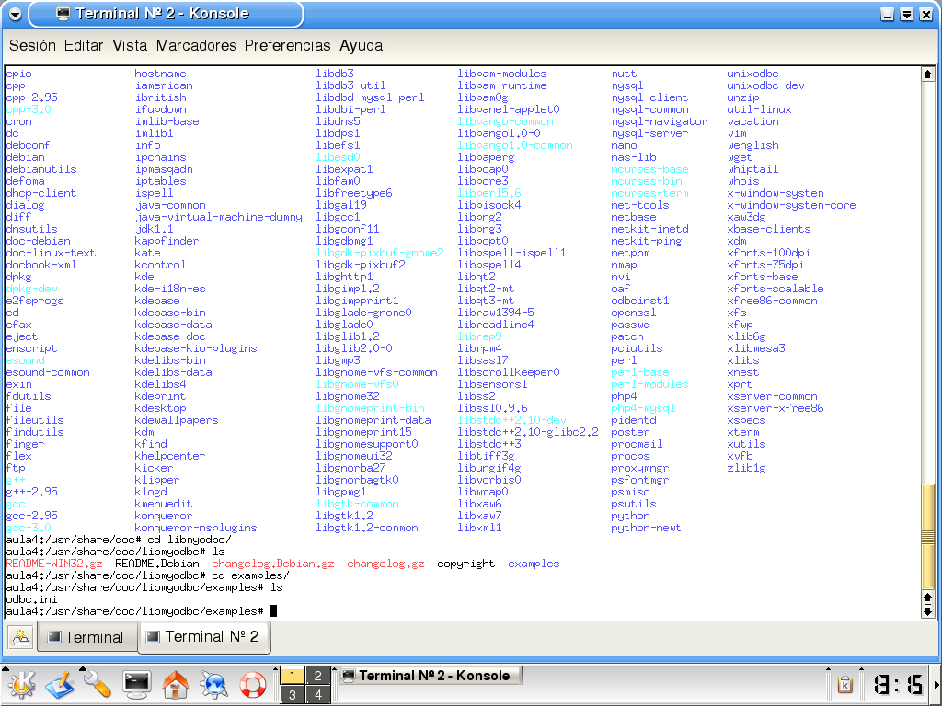
6.- Abrimos un documento de Write (OO) y vamos al menú Herramientas/Fuente de Datos. Creamos una nueva Fuente de Datos llamada Trabajo. Ponemos como tipo de Fuente de Datos la opción MySQL
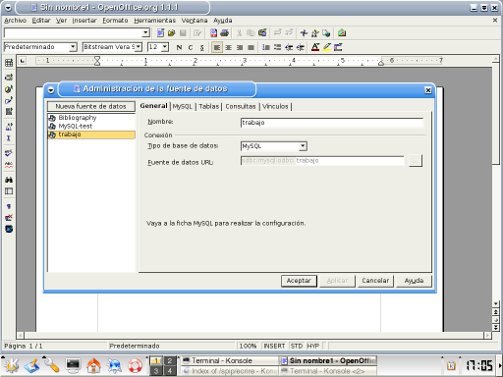
7.- Vamos a la Pestaña MySQL, editamos la URL de Fuente de Datos y comprobamos que nos aparece el perfil que hemos creado en /etc/odbc.ini que se llamaba [trabajo] . En /etc/odbc.ini podríamos definir varios perfiles para accesos a múltiples bases de datos
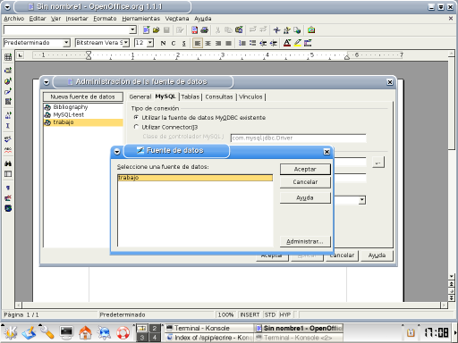
8.- En la Pestaña Tablas comprobamos que hemos accedido a la base de datos TRABAJO y que se visualiza la tabla CONTACTO
9.- Con el editor de SQL o el Asistente Gráfico diseñamos una Consulta
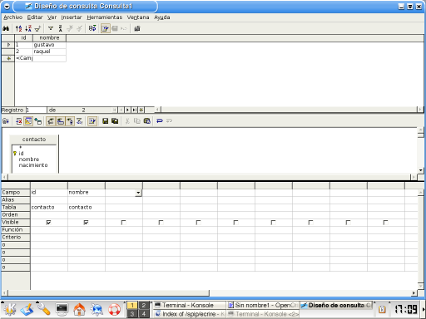
10.- Ya podemos trabajar sobre la base de datos TRABAJO desde OO

  - Importar datos de Calc en Base
Esta semana, Héctor Hoshi preguntó en la lista de correo de OpenOffice.org sobre la posibilidad de pegar un rango de datos de Calc en una tabla de Base.
Mi errónea respuesta fue que no se podía hacer directamente, remitiéndome a una macro que Santiago Bossio había desarrollado para implementar esta funcionalidad.
Mi gran sorpresa ha sido leer ayer mismo el Linux Magazine nº 14, donde Dmitri Popov publica un artículo de título "Llegar a Base".
En este artículo, Dmitri nos explica lo fácil que resulta la importación de datos de nuestras hojas de cálculo a la novedosa aplicación Base de OpenOffice.org.
Lo cito textualmente, intercalando algunos comentarios:
¿Y si ya se tiene la información en una hoja de cálculo? En muchas ocasiones, simplemente se desea importar la información existente en la base de datos. Por ejemplo supongamos que se tiene un archivo de Calc que contiene una lista de contactos y se quiere importar a la tabla CONTACTS.
Ya que una fuente de datos con un formato adecuado puede simplificar enormemente el proceso de importación, merece la pena perder algo de tiempo en preparar esta tarea. Lo primero que se hace es modificar la estructura de la hoja de cálculo para que sea idéntica a la estructura de la tabla CONTACTS. Es preciso asegurarse que la primera fila contiene los mismos nombres de campos que los de la tabla de la base de datos. Idealmente, deberían esar también el mismo orden. Hay que asegurarse de que todos los bloques de datos están colocados en las columnas adecuadas.
Bueno, esto no es exactamente así. He comprobado que si hay el mismo número de campos, se puede asociar cada columna de Calc al campo de Base que corresponda (incluso si no están en el mismo orden). Sigo citando...
A continuación se seleccionan los datos de la hoja de cálculo y se copian al portapapeles ("Editar -> Copiar" o "Ctrl + C"). Se abre la base de datos, se pulsa en el botón "Tablas", y se selecciona la tabla CONTACTS. Se pulsa con el botón derecho sobre ella y se selecciona "Pegar". En el cuadro "Copiar tabla" se teclea exactamente el nombre de la tabla objetivo en el campo Nombre de la tabla y se selecciona la opción "Adjuntar datos".
Adicionalmente, si escribimos un nombre de tabla inexistente se creará una nueva tabla en nuestra base de datos.
En el cuadro de asignación de columnas se verifica que todos los campos de la ventana de tabla origen están seleccionados y alineados con los campos respectivos de la ventana de tabla destino. Para alinear los campos se usan las flechas azules. Por último se pulsa en "Crear" para importar los datos.
Bien, ya veis lo fácil que es. ¿Como no se nos ocurrió antes? :-)

  - Tutorial de OpenOffice.org Base
Hacía días que no consultaba las listas de correo de OpenOffice.org, y siguiendo el hilo y los enlaces de algunas discusiones sobre Base, llegué a este excelente tutorial de la Base de Datos de OOo:
http://tutorialopenofficebase.wordpress.com/
Es de perfil básico, pero será imprescindible para principiantes y cursos de iniciación.

Macros y lenguaje OpenOffice.org Basic
En esta sección, que esperamos merezca un gran interés, iremos agregando las recetas relativas a la automatización de OpenOffice.org, mediante macros y lenguaje Basic

  - Documentación en español sobre macros en OpenOffice.org
De forma recurrente, y cada vez con mayor interés, se solicita información para automatizar tareas en OpenOffice.org.
Iré añadiendo en esta página los enlaces a manuales y recursos que puedan servir para dar nuestros primeros pasos.
- Información importante sobre macros para OpenOffice de Andrew Pitonyak, traducido del inglés por Arturo Garro. Un documento (168 pags.) imprescindible para cualquier estudioso del uso de lenguaje Basic para programación de macros en OpenOffice.org. Abundantes ejemplos de macros sofisticadas y útiles para depuración.
- Introducción a OpenOffice.org Basic del brasileño Noelson Alves Duarte, traducido del portugués por un servidor. Un manual (85 pags.) introductorio de nivel básico que va avanzando paso a paso en la gestión y automatización de los documentos de OpenOffice.org mediante programación de macros. Para cualquier castellano-parlante, puede ser muy buen comienzo antes de introducirse en la esotérica y críptica documentación de la API de OpenOffice.org.
- StarOffice 6.0 - Guía básica del programador de Sun Microsystems, traducido por Arturo Garro. Este documento (204 pags.) no tiene una orientación demasiado didáctica, pero puede ser un buen manual de referencia para complementar algunos de los tópicos no cubiertos por las obras citadas anteriormente.
Además de las citadas, encontraréis diversos ejemplos en la sección de documentación del proyecto de OpenOffice.org en lengua española.
Otros sitios muy interesantes al respecto:
- OOoXtremo - Recursos de la comunidad de OOo-es
- OOoMacros (en inglés)
- VBA - OpenOffice.org (en inglés) un interesante proyecto para compatibilizar VBA con OOo.
- Porting Excel/VBA to Calc/StarBasic (en inglés) es una guía de adaptación de macros de Excel a OpenOffice.org.
Si conocéis algún otro recurso que he omitido, escribid un comentario con el enlace y lo añadiré a la página.

  - Incremento automático del contenido de una celda en una tabla de texto
Esta pequeña macro ha sido inspirada por Joan Martinez Seres (Linux BCN), en un mensaje a la lista de correo de Badopi en el que solicitaba la manera de crear una plantilla para facturas en OpenOffice.org que incrementase automáticamente el número de factura.
De paso, me ha servido para repasar un poco eso de las macros en el Basic de OpenOffice.org, que tengo muy olvidadas a causa de mi falta de tiempo.
El documento autoincremento.odt con la macro creada puedes descargarla al pie del artículo donde aparece como anexo

Creación de la tabla
He optado por crear una tabla a la que he denominado encabezado, en cuya celda B3 (columna 2, fila 3) he ubicado el número de factura. Pasos seguidos:
- en menú Insertar -> Tabla:
  - Nombre: encabezado
  - Filas: 4
  - Columnas: 2
- Combinar las dos celdas de la fila 1
- Escribir contenido.
La apariencia final de la tabla:

Código de la macro
La forma de abordar la tarea ha sido crear una macro que obtenga el contenido de esa celda y lo incremente. Éste es el código:
Sub incrementa
Dim oTablas As Object
Dim oTabla As Object
Dim oCelda As Object
Dim numfra As String
' localiza celda
oTablas = ThisComponent.getTextTables()
oTabla = oTablas.getByName("encabezado")
oCelda = oTabla.getCellByName("B3")
' obtiene numfra
numfra = oCelda.getString
' incrementa numfra
numfra = str$(val(numfra) + 1)
' escribe numfra
oCelda.setString(numfra)
End Sub

Pasos seguidos para crear la macro:
Abre el menú Herramientas -> Macros -> Organizar macros -> OpenOffice.org Basic, y en el diálgo que aparece:
- Macro desde: nombre del documento, biblioteca Standard , módulo Module1
- Nombre de la macro: incrementa
- pulsar botón Editar
- en el editor de Basic, escribir el código anterior.

Creación de un botón que activa la macro
Para comprobar el funcionamiento de la macro, he creado un botón en el documento, siguiendo estos pasos:
- menú Ver -> Barras de Herramientas -> Campos de control de formulario
- activar Modo Diseño
- activar Botón y dibujar un botón en el documento.
- seleccionar botón dibujado y pulsar clic derecho -> Campo de control; modificar las siguientes propiedades:
  - pestaña General -> Título: Incrementa factura
  - en la pestaña Acontecimientos -> Botón del ratón pulsado asignar la macro incrementa
- en la barra de Campos de control, desactivar el botón Modo Diseño
Ahora, ya podemos comprobar como pulsando el botón que hemos creado, el contenido de la celda con el número de factura se incrementa automáticamente. Si borramos el contenido de la celda, la siguiente pulsación del botón nos mostrará el número 1.

Ejecutar la macro cada vez que se guarda el documento
Si deseamos que la macro se ejecute cada vez que guardamos el documento, tan sólo debemos seguir estos pasos:
- menú Herramientas -> Personalizar
- pestaña Eventos
- seleccionar el evento Guardar documento y pulsar el botón Asignar macro.
Ahora comprobemos que cada vez que modificamos y guardamos el documento, el número también se incrementa automágicamente.
Habría otras maneras de abordar la tarea; por ejemplo, el número podría estar fuera de una tabla, en cuyo caso podríamos asignarle un marcador y en el código deberíamos usar el método apropiado (¿getTextBookmarks?) en vez de getTextTables. Me ha parecido, dada mi bisoñez con estas macros, que usar una tabla sería lo más facil de manejar, además de que para el caso que se trata (un modelo de facturas) es lo más habitual.

por hacer ...
Lo que no he sido capaz de solucionar es como guardar el documento como plantilla, de manera que en la propia plantilla se incremente el número cada vez que se crea un nuevo documento a partir de la plantilla. Queda como proyecto para cuando haya más tiempo para estudiar. ;-)

  - Introducción al IDE de programación de OOo (video tutorial)
Otro video tutorial de Alexandro Colorado del Grupo de Usuarios de Linux de Tabasco (México), que nos deleita con su agradable voz mientras nos ilustra en los primeros pasos de creación de macros en OpenOffice.org.
Disponible en:
http://superalumnos.net/files/oobasic.swf (Flash - 1,9 MB)

